|  |  |  |  |  |  |  |  |  |
| --- | --- | --- | --- | --- | --- | --- | --- | --- |
| TRƯỜNG ĐẠI HỌC GIAO THÔNG VẬN TẢI  **KHOA CÔNG NGHỆ THÔNG TIN ĐỒ ÁN TỐT NGHIỆP**  ĐỀ TÀI  **ỨNG DỤNG DU LỊCH**   |  |  | | --- | --- | | Giảng viên hướng dẫn | : TS. Nguyễn Trọng Phúc | | Sinh viên thực hiện | : Nguyễn Đức Thịnh | | Lớp | : CNTT3 – K61 | | Mã sinh viên | : 201200349 |   **Hà Nội – 2024** |

**LỜI CẢM ƠN**

*Được sự phân công của Khoa Công nghệ thông tin Trường Đại học Giao Thông Vận Tải – Hà Nội, và dưới sự hướng dẫn của thầy giáo hướng dẫn TS. Nguyễn Trọng Phúc, em đã hoàn thành đề tài “Ứng dụng du lịch”.*

*Để hoàn thành học phần đồ án này, em xin trân thành cảm ơn tới các thầy cô giáo đã tận tình hướng dẫn, giảng dạy trong suốt quá trình học tập, nghiên cứu và rèn luyện ở Trường Đại Học Giao Thông Vận Tải – Hà Nội. Đặc biệt xin gửi lời trân thành cảm ơn tới Thầy giáo hướng dẫn TS. Nguyễn Trọng Phúc đã tận tình, chu đáo hướng dẫn em thực hiện khóa luận này.*

*Mặc dù đã có nhiều cố gắng để thực hiện đề tài một cách hoàn chỉnh nhất. Song do thời gian có hạn, kiến thức còn hạn hẹp nên trong quá trình làm đồ án tốt nghiệp không thể tránh những thiếu sót, em rất mong nhận được sự đóng góp ý kiến của các quý thầy cô để kiến thức của em trong lĩnh vực này hoàn thiện hơn.*

*Cuối cùng, em xin gửi đến quý thầy cô lời chúc sức khoẻ và thành công trong sự nghiệp giảng dạy*

*Em xin chân thành cảm ơn!*

|  |  |
| --- | --- |
|  | *Hà Nội, ngày … tháng … năm 2024* |
|  | *Sinh viên thực hiện* |
|  | *Nguyễn Đức Thịnh* |

**NHẬN XÉT CỦA GIẢNG VIÊN HƯỚNG DẪN**

…………………………………………………………………………………………..

…………………………………………………………………………………………..

…………………………………………………………………………………………..

…………………………………………………………………………………………..

…………………………………………………………………………………………..

…………………………………………………………………………………………..

…………………………………………………………………………………………..

…………………………………………………………………………………………..

…………………………………………………………………………………………..

…………………………………………………………………………………………..

…………………………………………………………………………………………..

…………………………………………………………………………………………..

…………………………………………………………………………………………..

…………………………………………………………………………………………..

…………………………………………………………………………………………..

…………………………………………………………………………………………..

…………………………………………………………………………………………..

…………………………………………………………………………………………..

…………………………………………………………………………………………..

…………………………………………………………………………………………..

…………………………………………………………………………………………..

…………………………………………………………………………………………..

…………………………………………………………………………………………..

…………………………………………………………………………………………..

…………………………………………………………………………………………..

…………………………………………………………………………………………..

|  |  |
| --- | --- |
|  | *Hà Nội, ngày … tháng … năm 2024* |
|  | *Giảng viên hướng dẫn* |
|  |  |

**MỤC LỤC**

CHƯƠNG 1: ĐẶT VẤN ĐỀ 1

1.1 Giới thiệu tổng quan 1

1.2 Tên đề tài 2

1.3 Quy mô 2

1.4 Khảo sát 2

1.4.1 Đối tượng khảo sát. 2

1.4.2 Kết quả khảo sát 2

1.4.3 Kết luận 6

1.5 Các chức năng chính 6

CHƯƠNG 2: CÔNG NGHỆ 8

2.1 Hệ điều hành di động và nền tảng Android 8

2.2 Ngôn ngữ lập trình Kotlin 9

2.3 Công cụ lập trình Android Studio 10

2.3.1 Android studio 10

2.3.2 Kiến trúc ứng dụng Android 11

2.3.3 Bộ công cụ phát triển phần mềm Android Android SDK 12

2.4 FireBase. 13

2.5 Mô hình MVVM 15

2.5.1 Khái niệm. 15

2.5.2 Lịch sử hình thành. 15

2.5.3 Cấu trúc và cách hoạt động. 15

CHƯƠNG 3: THIẾT KẾ VÀ XÂY DỰNG 17

3.1 Phân rã chức năng 17

3.1.1 Sơ đồ phân rã chức năng 17

3.1.2 Chi tiết chức năng 18

3.2 Sơ đồ UseCase 19

3.2.1 Sơ đồ UseCase 19

3.2.2 Phân tích quy trình tương tác 19

3.3 Sơ đồ Activity 26

3.4 Cơ sở dữ liệu 31

CHƯƠNG 4: TRIỂN KHAI VÀ KẾT QUẢ 34

4.1 Triển khai 34

4.1.1 Công cụ phát triển 34

4.1.2 Hướng dẫn cài đặt 34

4.2 Kết quả 34

4.2.1 Kết quả đạt được 34

4.2.2 Giao diện ứng dụng 34

4.2.3 Đánh giá 39

**DANH MỤC BẢNG BIỂU**

Bảng 2.1 Sự khác nhau giữa Sql và NoSql 14

Bảng 3.1 Hoạt động đăng ký 20

Bảng 3.2 Hoạt động đăng nhập 20

Bảng 3.3 Hoạt động xem địa điểm (tỉnh thành, danh lam) 22

Bảng 3.4 Hoạt động thêm,xóa danh sách yêu thích,muốn đi, đã tới 22

Bảng 3.5 Xem bài viết về địa điểm 23

Bảng 3.6 Hoạt động quản lý tài khoản 23

Bảng 3.7 Hoạt động xem bài viết 24

Bảng 3.8 Hoạt động thêm bài viết 25

Bảng 3.9 Hoạt động xóa, chỉnh sửa bài viết 25

**DANH MỤC HÌNH ẢNH**

Hình 1.1 Màn hình trang chủ Gody.vn 3

Hình 1.2 Mà hình tìm kiếm Gody.vn 3

Hình 1.3 Màn hình trang trải nghiệm Gody.vn 3

Hình 1.4 Màn hình tiện ích Gody.vn 3

Hình 1.5 Màn hình điểm đến Gody.vn 4

Hình 1.6 Màn hình thông tin tỉnh Gody.vn 4

Hình 1.7 Màn hình khám phá VN Travel 4

Hình 1.8 Màn hình bản đồ VN Travel 4

Hình 1.9 Màn hình thông tin điểm đến VN Travel 5

Hình 1.10 Màn hình địa điểm du lịch VN Travel 5

Hình 1.11 Màn hình thông tin chi tiết địa điểm VN Travel 5

Hình 1.12 Màn hình cài đặt VN Travel 5

Hình 3.1 Sơ đồ phân rã chức năng 17

Hình 3.2 Sơ đồ use case tổng quát 19

Hình 3.3 Sơ đồ Activity chức năng đăng nhập 26

Hình 3.4 Sơ đồ Activity chức năng đăng ký 27

Hình 3.5 Sơ đồ Activity chức năng xem thông tin địa điểm 27

Hình 3.6 Sơ đồ Activity chức năng thêm, xóa danh sách yêu thích, đã đến, muốn đi 28

Hình 3.7 Sơ đồ Activity chức năng quản lý tài khoản cá nhân 29

Hình 3.8 Sơ đồ Activity chức năng đăng tải bài viết 30

Hình 3.9 Sơ đồ Activity chức năng chỉnh sửa, xóa bài viết 31

Hình 4.1 Logo ứng dụng 34

Hình 4.2 Màn hình đăng nhập 35

Hình 4.3 Màn hình đăng ký 35

Hình 4.4 Màn hình khám phá 35

Hình 4.5 Màn hình thông tin tỉnh thành 35

Hình 4.6 Màn hình danh sách bài viết 36

Hình 4.7 Màn hình danh sách dịch vụ 36

Hình 4.8 Màn hình chi tiết bài viết 36

Hình 4.9 Màn hình tạo bài viết 36

Hình 4.10 Màn hình danh sách danh lam 37

Hình 4.11 Màn hình thông tin danh lam 37

Hình 4.12 Màn hình trải nghiệm 38

Hình 4.13 Màn hình bản đồ 38

Hình 4.14 Màn hình tài khoản 38

Hình 4.15 Màn hình chỉnh sửa thông tin tài khoản 38

# CHƯƠNG 1: ĐẶT VẤN ĐỀ

## 1.1 Giới thiệu tổng quan

Hiện nay, ngành du lịch của nước ta có tốc độ phát triển khá là nhanh. Đặc biệt, sau khi trải qua đại dịch toàn cầu năm 2019 đã khiến cho ngành du lịch không chỉ tại Việt Nam mà còn tại hầu hết các quốc gia trên thế giới đều bị ảnh hưởng lớn, khiến do doanh thu từ ngành du lịch bị giảm sút rất nhiều. Các tiểu thương, doanh nghiệp tại các địa điểm du lịch lớn và nhỏ đều điêu đứng vì điều đó. Nhưng trở lại gần đây, sau khi đại dịch đã qua đi, nền du lịch đã và đang trở lại rất mạnh mẽ và có cơ hội phát triển rất lớn.

Du lịch không chỉ là việc di chuyển từ một địa điểm này đến địa điểm khác, mà còn là hành trình khám phá văn hóa, trải nghiệm độc đáo, và tận hưởng những khoảnh khắc đáng nhớ. Với sự phát triển văn hóa, xã hội hiện nay, cùng với sự phát triển của công nghệ và niềm yêu thích tìm hiểu của mọi người, nhất là những con người trẻ cùng khát khao trải nghiệm về văn hóa, xã hội, đời sống, tham quan, trải nghiệm các địa điểm có những danh lam thắng cảnh tuyệt vời của thiên nhiên, lịch sử mang lại, nên qua đó em đã lựa chọn đề tài xây dựng một ứng dụng về du lịch, có tên là “VN Go” để có thể giúp mọi người có thêm một số thông tin về các địa điểm mà mình mong muốn tới hoặc chỉ là tăng thêm sự hiểu biết của bản thân về nơi đó.

Việt Nam, với những cảnh quan thiên nhiên tuyệt đẹp, văn hóa đa dạng và lịch sử phong phú, là điểm đến lý tưởng của hàng triệu du khách trên khắp thế giới. Tuy nhiên, việc khám phá và trải nghiệm những điểm đến này có thể đối mặt với nhiều thách thức, từ việc tìm kiếm thông tin đáng tin cậy đến việc lựa chọn địa điểm phù hợp với sở thích và nhu cầu du lịch của mỗi người. Trong thời đại số hóa và công nghệ thông tin ngày nay, việc tận dụng tiềm năng của các ứng dụng di động để giới thiệu và quảng bá các địa điểm du lịch tại Việt Nam trở thành một xu hướng tất yếu và có tiềm năng phát triển mạnh mẽ.

Ứng dụng VN Go ra đời với mục tiêu chính là giúp du khách khám phá Việt Nam một cách đầy đủ và thuận tiện nhất. Ứng dụng hướng đến việc cung cấp một nền tảng du lịch toàn diện, từ việc cung cấp thông tin chi tiết về địa điểm đến việc tạo lịch trình linh hoạt cho mọi hành trình du lịch. VN Go không chỉ là một ứng dụng di động thông thường, mà là một người bạn đồng hành hoàn hảo cho những người yêu thích khám phá.

Ứng dụng sẽ đưa bạn đến những địa điểm độc đáo và không gian văn hóa tuyệt vời trên đất nước chúng ta, tạo lịch trình theo ý muốn và quản lý nó một cách thuận tiện, giúp bạn tận hưởng mọi khoảnh khắc, đọc đánh giá và nhận xét thực tế từ những người trải nghiệm để chọn lựa đúng địa điểm cho chuyến đi của bạn, tìm kiếm thông tin về giao thông, khách sạn, nhà hàng và nhiều tiện ích khác để đảm bảo có một chuyến đi thuận lợi và trọn vẹn. Em mong ứng dụng ngày sẽ là một sản phẩm hữu ích, mang lại trải nghiệm tốt cho người dùng và có thể trở thành người bạn đồng hành cùng các chuyến du lịch của mọi người.

Xây dựng một ứng dụng giới thiệu các địa điểm du lịch tại Việt Nam không chỉ là việc tạo ra một công cụ tiện ích cho du khách trong việc lựa chọn và lập kế hoạch cho chuyến du lịch của mình mà còn là một cơ hội để nâng cao chất lượng dịch vụ du lịch, thúc đẩy phát triển kinh tế trong ngành du lịch và tăng cường hình ảnh đất nước trên trường quốc tế. Đồng thời, việc áp dụng công nghệ vào việc quảng bá du lịch cũng mở ra không gian mới cho sự sáng tạo và đổi mới trong ngành du lịch, từ việc tạo ra trải nghiệm du lịch sống động và độc đáo đến việc tương tác với du khách thông qua các tính năng hiện đại như thực tế ảo và trải nghiệm thực tế mở rộng. Trong bối cảnh cạnh tranh khốc liệt trên thị trường du lịch toàn cầu, việc phát triển một ứng dụng du lịch tiên tiến và chất lượng sẽ đóng vai trò quan trọng trong việc thu hút và giữ chân du khách, từ đó tạo ra lợi ích kinh tế và xã hội bền vững cho cả đất nước và cộng đồng địa phương.

## 1.2 Tên đề tài

- Tên đề tài: Ứng dụng du lịch.

- Tên ứng dụng: VN Go.

## 1.3 Quy mô

- Quy mô: Các địa điểm, danh lam thắng cảnh, khu vực địa lý tại Việt Nam.

## 1.4 Khảo sát

### 1.4.1 Đối tượng khảo sát.

- Khảo sát ứng dụng về du lịch có trên cửa hàng ứng dụng: Gody.vn , VN Travel Guide

### 1.4.2 Kết quả khảo sát

● Hình ảnh của ứng dụng: Gody.vn

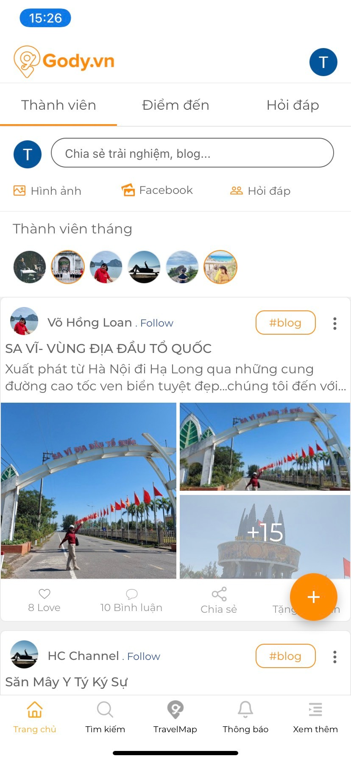 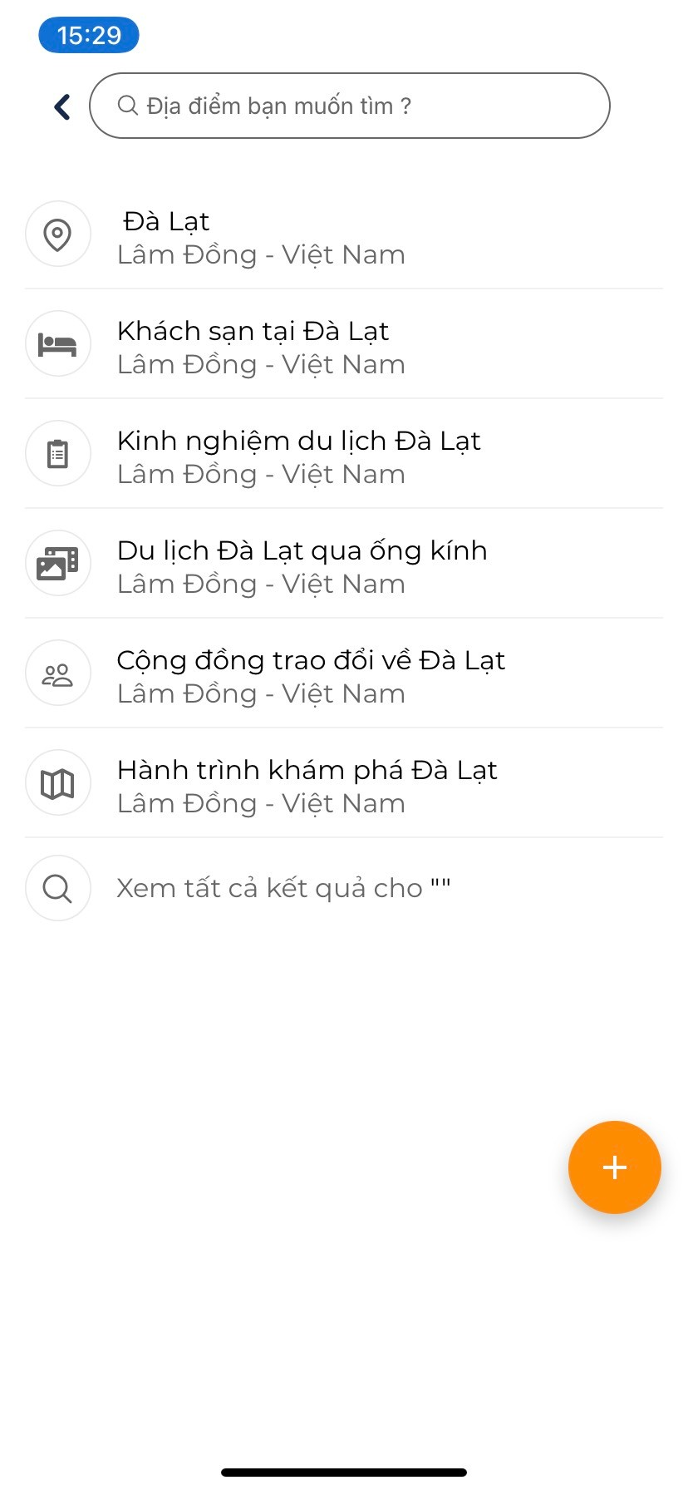

|  |  |
| --- | --- |
| **Hình 1.1** Màn hình trang chủ Gody.vn | **Hình 1.2** Mà hình tìm kiếm Gody.vn |
|  |  |

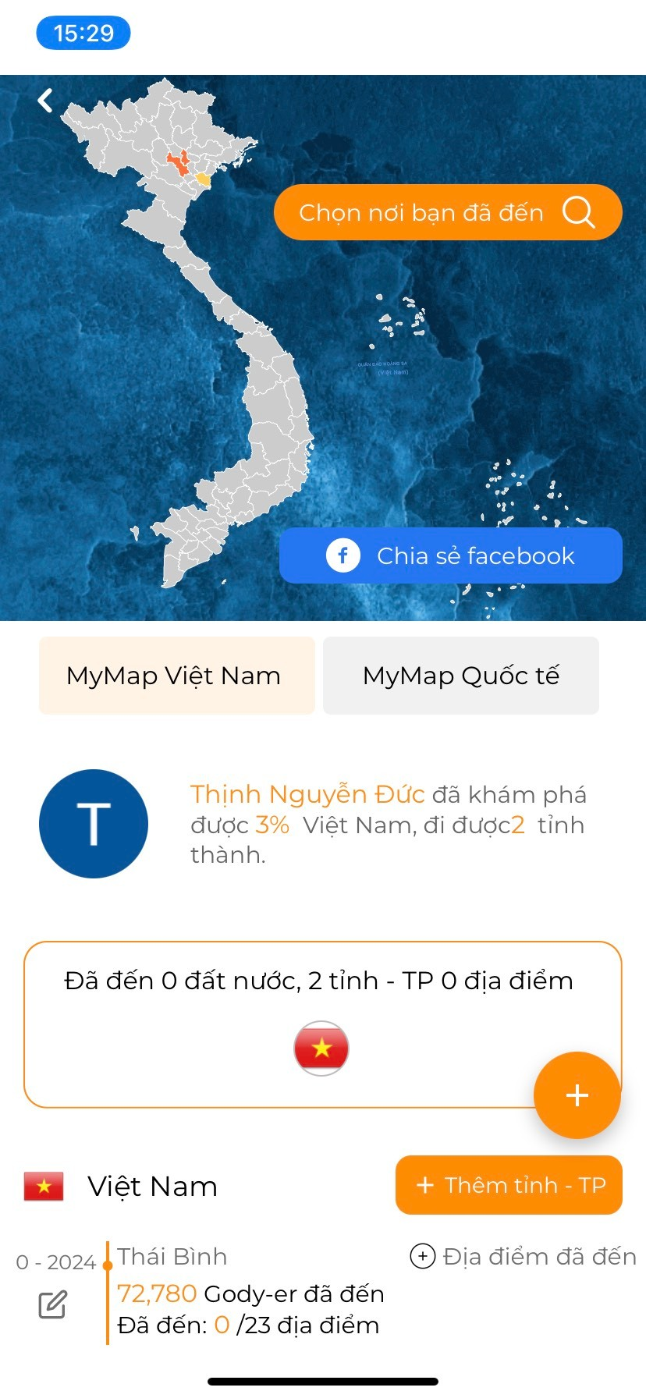 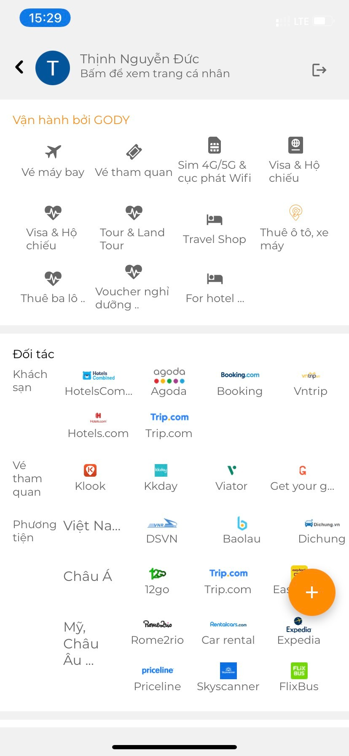

|  |  |
| --- | --- |
| **Hình 1.3** Màn hình trang trải nghiệm Gody.vn | **Hình 1.4** Màn hình tiện ích Gody.vn |
|  |  |

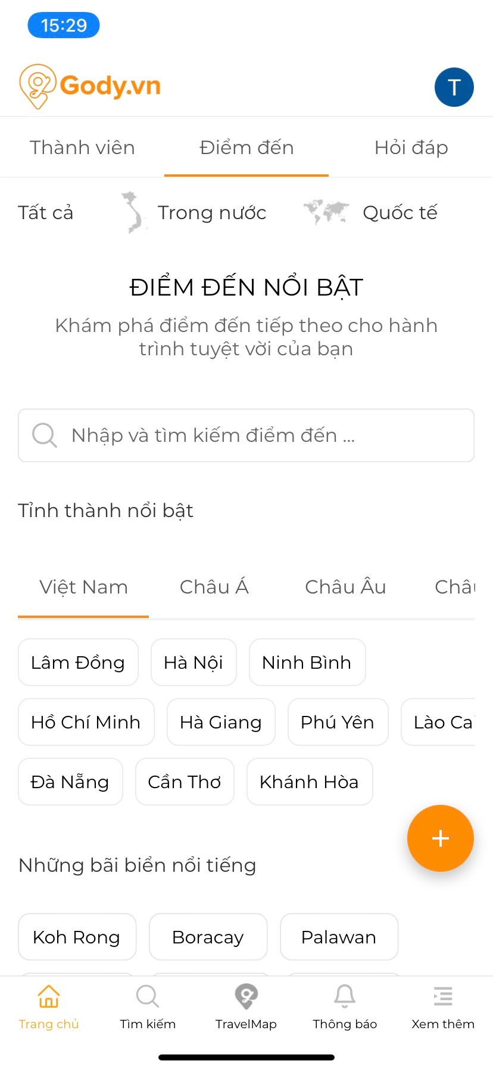 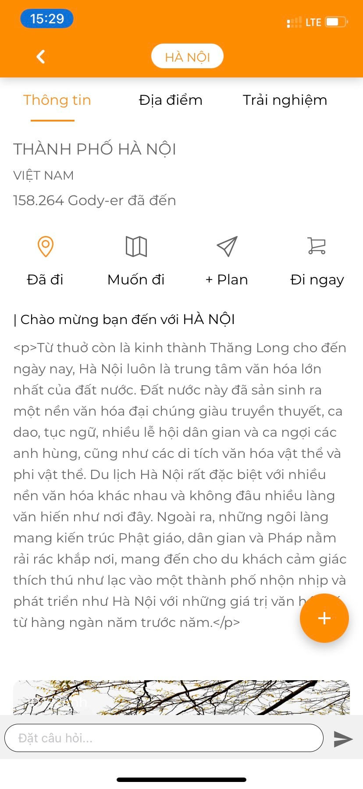

|  |  |
| --- | --- |
| **Hình 1.5** Màn hình điểm đến Gody.vn | **Hình 1.6** Màn hình thông tin tỉnh Gody.vn |

● Hình ảnh ứng dụng: VN Travel Guide

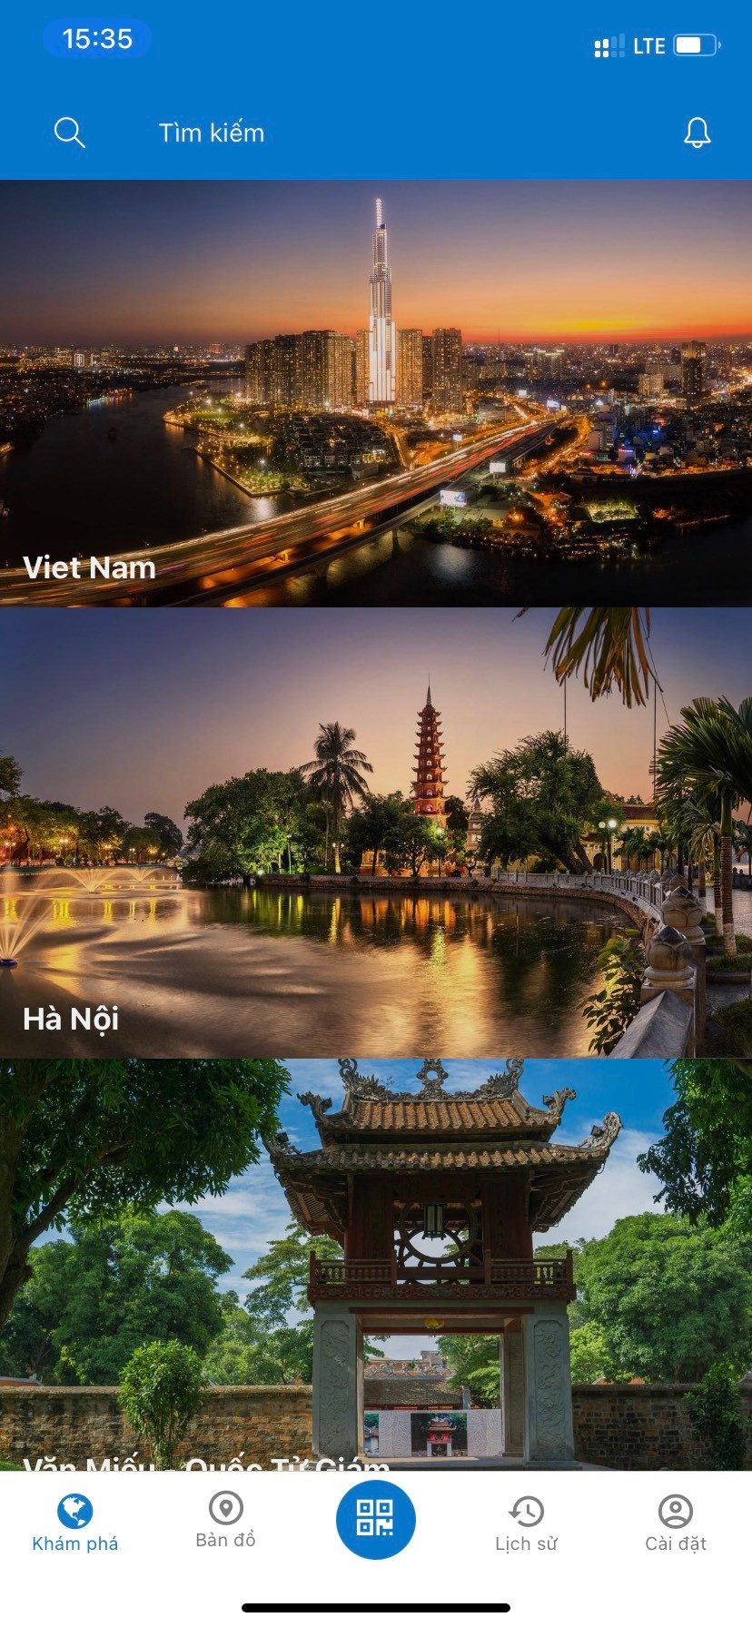 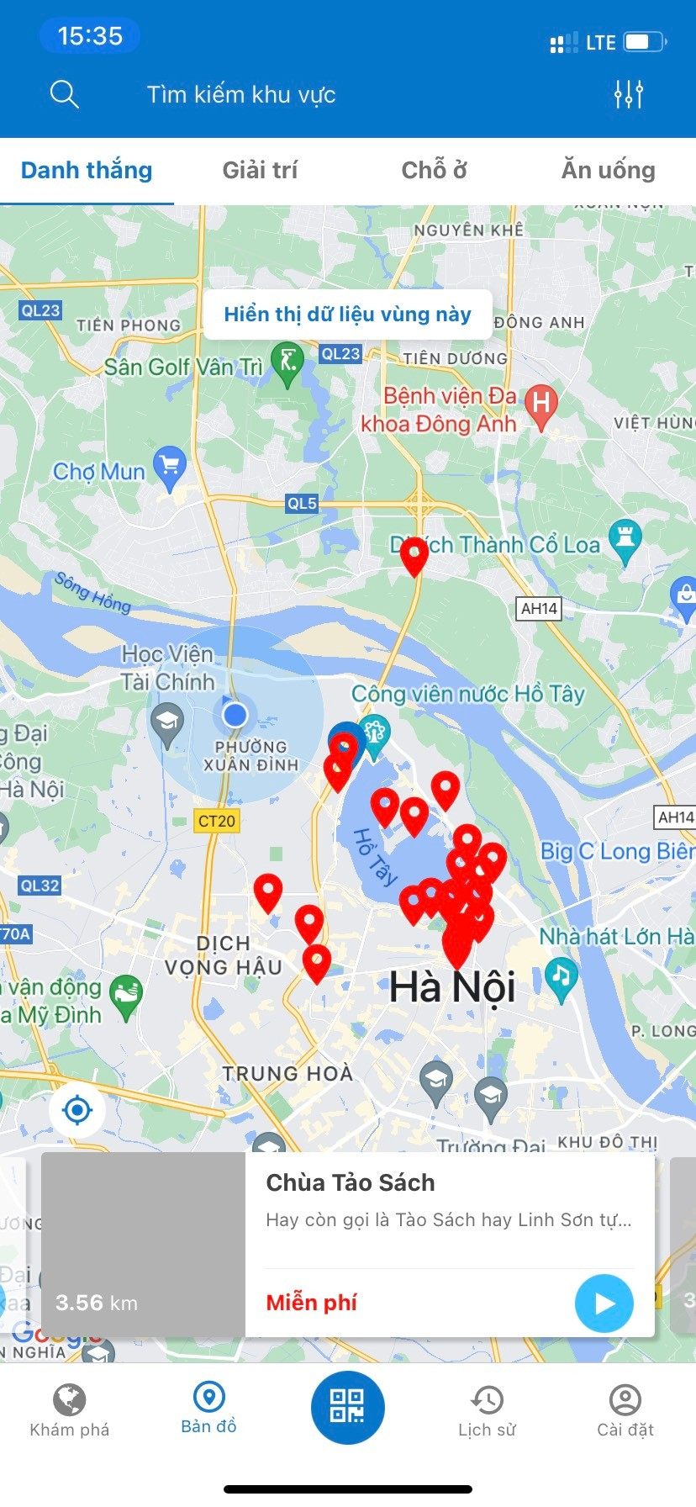

|  |  |
| --- | --- |
| **Hình 1.7** Màn hình khám phá VN Travel | **Hình 1.8** Màn hình bản đồ VN Travel |
|  |  |

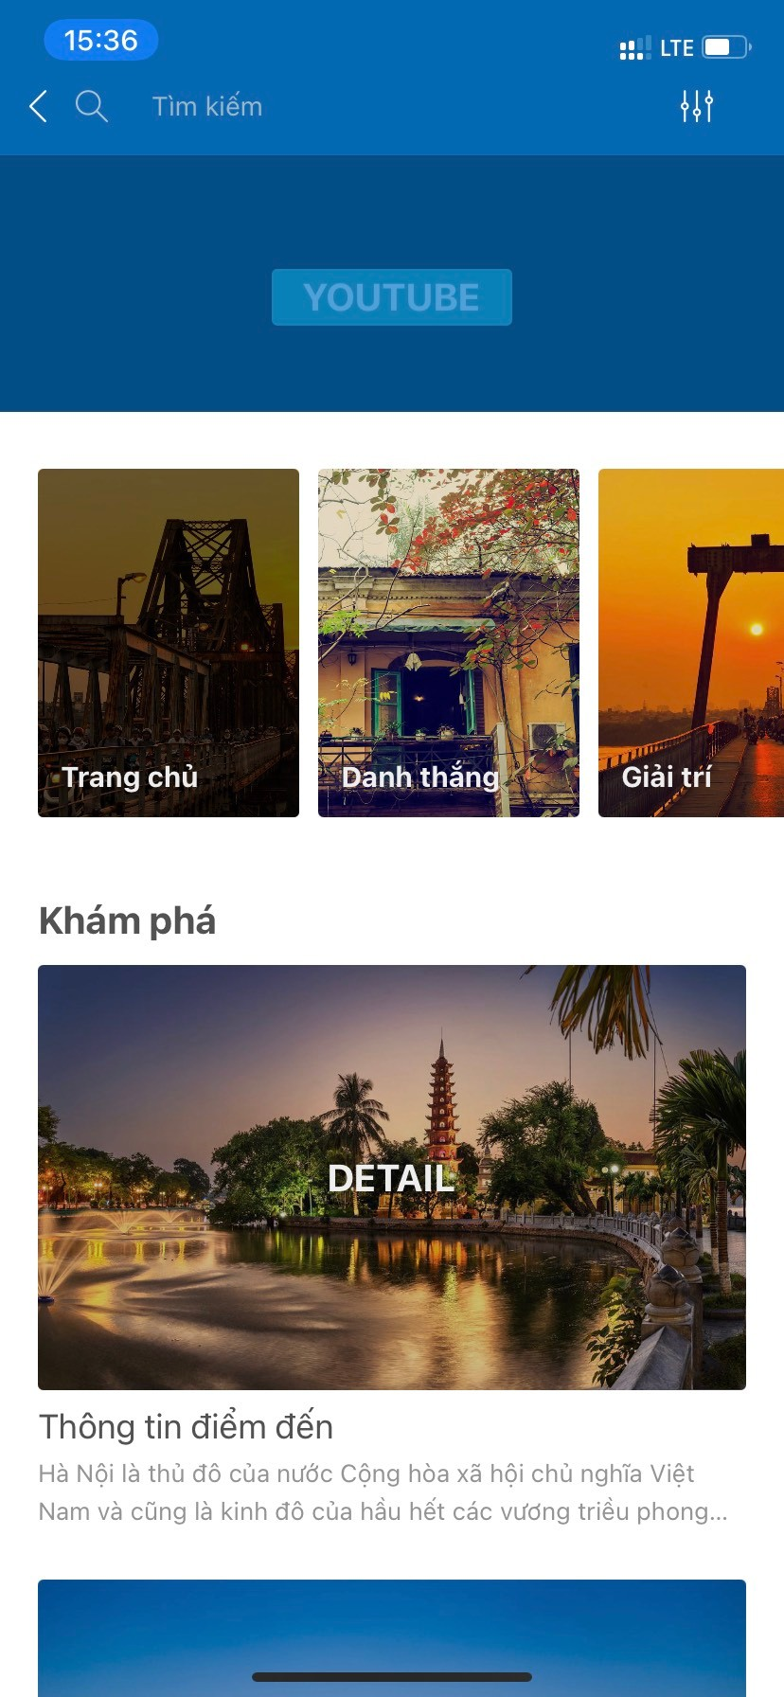 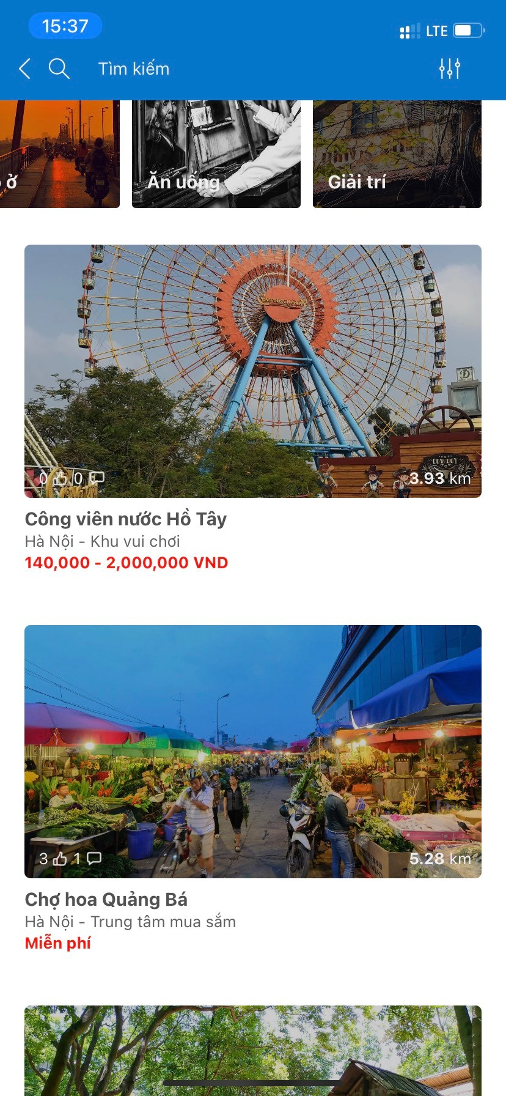

|  |  |
| --- | --- |
| **Hình 1.9** Màn hình thông tin điểm đến VN Travel | **Hình 1.10** Màn hình địa điểm du lịch VN Travel |

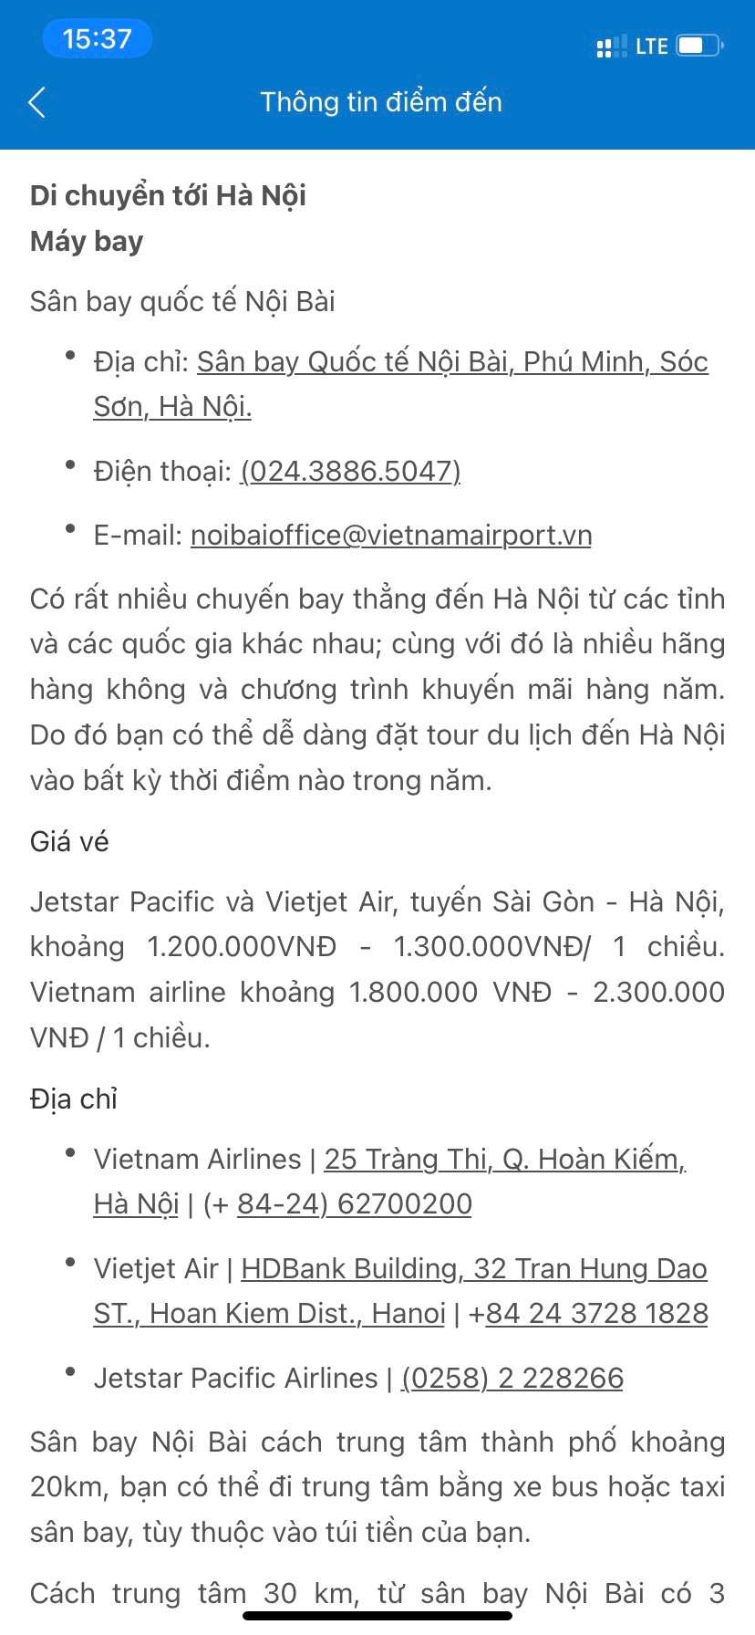 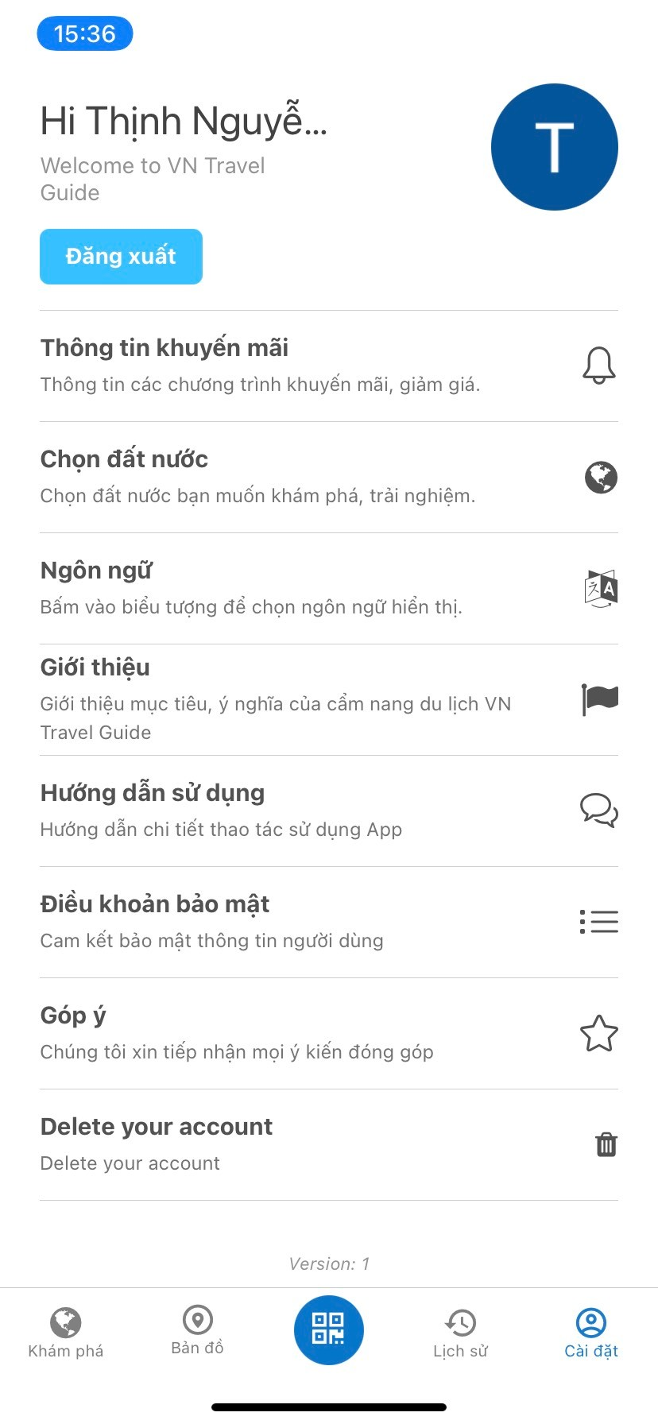

|  |  |
| --- | --- |
| **Hình 1.11** Màn hình thông tin chi tiết địa điểm VN Travel | **Hình 1.12** Màn hình cài đặt VN Travel |

### 1.4.3 Kết luận

● Ứng dụng có giao diện bắt mắt, dễ dàng thu hút người dùng.

● Ứng dụng dễ dàng sử dụng.

● Ứng dụng có các chức năng cơ bản:

+ Đăng nhập đăng ký tài khoản.

+ Hiển thị các danh sách địa điểm du lịch, danh lam thắng cảnh, các địa điểm giải trí.

+ Có các thông tin về địa điểm được giới thiệu như là địa chỉ, lịch sử, thông tin văn hóa, di chuyển, bản đồ,..

+ Có hình ảnh minh họa về các địa điểm.

+ Người dùng có thể checkin và chia sẻ các bài viết của mình về địa điểm.

+ Có liên kết với các dịch vụ như: nhà nghỉ, khách sạn, nhà hàng, tour du lịch, phương tiện di chuyển.

+ Cài đặt được thông tin cá nhân.

## 1.5 Các chức năng chính

**1.5.1 Xác thực người dùng: Đăng nhập, đăng ký tài khoản.**

- Cho phép người dùng có thể tạo tài khoản, đăng nhập, hoặc sử dụng cách đăng nhập qua tài khoản mạng xã hội để sử dụng ứng dụng.

**1.5.2 Tìm kiếm và hiển thị các thông tin của địa điểm.**

- Cho phép người dùng có thể tìm kiếm địa điểm, địa danh, điểm du lịch, giải trí mong muốn tìm hiểu.

- Hệ thống sẽ hiển thị chi tiết các thông tin về địa điểm đó như lịch sử hình thành, địa chỉ tại đâu, nên di chuyển bằng phương tiện gì, nơi đó có những gì đặc sắc, ảnh minh họa địa điểm và một số thông tin hữu ích khác giúp người dùng có thể tăng thêm sự hiểu biết và đưa ra lịch trình du lịch của bản thân.

- Sau khi đã tìm được địa điểm đến, hệ thống sẽ hiển thị đưa ra các danh lam thắng cảnh, các địa điểm đẹp, khu giải trí tại điểm đó và người dùng có thể chọn để xem thông tin về nơi mình muốn tới.

**1.5.3 Checkin, chia sẻ hình ảnh về chuyến đi.**

- Người dùng có thể chia sẻ cảm nhận của mình cùng những hình ảnh tại điểm đến cho mọi người trên ứng dụng.

- Ngoài ra người dùng có thể đánh giá về địa điểm tới tham quan này như nào.

- Đánh dấu hoặc ghi chú lại địa điểm này đã từng đến hay chinh phục.

- Người dùng sau khi đến một điểm đến nào đó, họ có thể ghi chú hay đánh dấu lại địa điểm này mình đã từng tới và trải nghiệm.

- Hệ thống sẽ thống kê những nơi mà người dùng đã tới cùng với những bài viết chia sẻ của họ.

**1.5.4 Đưa ra một số các dịch vụ mà người dùng có thể tham khảo**

- Hệ thống có thể dựa vào điểm đến mà đưa ra một số gợi ý về nơi nghỉ, ăn uống như nhà hàng, khách sạn, nhà nghỉ cùng với những thông tin để người dùng có thể tham khảo.

**1.5.5 Quản lý thông tin cá nhân**

- Người dùng có thể thay đổi tên sử dụng, mật khẩu, tên người dùng, ảnh đại diện,..

- Quản lý các bài chia sẻ, đánh giá của mình (thêm, sửa, xóa).

# CHƯƠNG 2: CÔNG NGHỆ

## 2.1 Hệ điều hành di động và nền tảng Android

Thị trường điện thoại thông minh hiện nay đang chứng kiến sự cạnh tranh của hai nền tảng thiết bị lớn là ***Iphone*** với hệ điều hành ***iOS*** của hãng điện tử Mỹ Apple và điện thoại sử dụng hệ điều hành ***Android*** của Tập đoàn ***Google***, bên cạnh đó có rất nhiều những nền tảng khác như Window phone của Microsoft, và một số nền tảng cũ khác đã từng xuất hiện như Symbian của Nokia, BlackBerry OS của Research In Motion (RIM)…Iphone đã sớm tạo vị thế của mình trên thị trường nhờ những ưu điểm về thiết kế tinh tế, giao diện đơn giản mà bóng bảy, xây dựng được trải nghiệm người dùng tốt. Tuy nhiên, những chiếc điện thoại chạy hệ điều hành Android với sức mạnh cấu hình đa dạng, chức năng phong phú và giá cả hợp lý, phù hợp nhu cầu người sử dụng mới là những thiết bị có lượng người sử dụng phong phú, đa dạng nhất.



Hệ điều hành Android là một hệ điều hành di động phổ biến nhất trên thế giới, được phát triển bởi Google. Dưới đây là một số thông tin cơ bản về hệ điều hành Android:Lịch sử phát triển: Android được phát triển từ nền tảng Android, Inc., một công ty được thành lập vào năm 2003 và sau đó được Google mua lại vào năm 2005. Phiên bản đầu tiên của Android được phát hành vào năm 2008, và kể từ đó, hệ điều hành này đã trải qua nhiều phiên bản cập nhật, với tên mã dự án được đặt theo tên các loại kẹo, bánh ngọt, và các từ khác liên quan đến thế giới của kẹo. Mã nguồn mở: Android là một hệ điều hành mã nguồn mở, điều này có nghĩa là mã nguồn của nó có thể được sửa đổi và phát triển bởi cộng đồng lập trình viên trên toàn thế giới. Nền tảng mã nguồn mở này đã giúp thúc đẩy sự phát triển nhanh chóng và sáng tạo của các ứng dụng di động. Ngôn ngữ lập trình chính: Trong quá trình phát triển ứng dụng Android, Java đã được sử dụng làm ngôn ngữ lập trình chính. Tuy nhiên, từ năm 2017, Kotlin đã trở thành ngôn ngữ lập trình chính thức được Google khuyến khích sử dụng, và hiện nay, Kotlin đã trở thành lựa chọn phổ biến cho việc phát triển ứng dụng Android. Đa dạng thiết bị: Android là một hệ điều hành phổ biến trên nhiều loại thiết bị di động khác nhau, từ điện thoại thông minh và máy tính bảng đến đồng hồ thông minh, TV thông minh và thiết bị nhúng. Cửa hàng ứng dụng: Google Play Store là cửa hàng ứng dụng chính thức của Android, nơi người dùng có thể tải xuống và cài đặt các ứng dụng và trò chơi, cũng như nội dung số khác như sách, phim và âm nhạc. Bảo mật và cập nhật: Google cung cấp các bản cập nhật bảo mật định kỳ cho hệ điều hành Android để bảo vệ người dùng khỏi các mối đe dọa mạng và lỗ hổng bảo mật. Đối với các thiết bị của một số nhà sản xuất, cập nhật hệ điều hành Android có thể trễ do quá trình tùy chỉnh của họ.

## 2.2 Ngôn ngữ lập trình Kotlin



Kotlin là gì: Kotlin là một dạng ngôn ngữ lập trình được thiết kế và chuẩn hóa dựa theo hệ thống quy tắc riêng. Qua đó, người lập trình có thể thực hiện các chương trình mô tả để làm những công việc dành riêng cho các thiết bị điện tử mà do chính con người và thiết bị đó đều có thể hiểu được.  Sự xuất hiện của ngôn ngữ lập trình Kotlin đã khiến cho ngôn ngữ Java trong Android bị “soán ngôi”. Từ đó, Kotlin trở thành một trong những ngôn ngữ thông dụng hơn với Android. Kotlin đã được thiết kế với khả năng tương tác cùng với [Java](http://itnavi.com.vn/blog/java-la-gi-nhung-dieu-can-biet-truoc-khi-lap-trinh-java/) code cũng như có thể khai thác những gì có ở bên trong Java Class Library.  Từ đây, sẽ phát sinh định nghĩa Kotlin Android là gì? Hãy cùng tìm hiểu định nghĩa này nhé! Kotlin Android bạn có thể một cách đơn giản là một trong những ứng dụng của Android có khả năng sử dụng ngôn ngữ lập trình Kotlin. Sau khi trở thành ngôn ngữ  lập trình cơ bản của Android vào năm 2019 thì Kotlin được Google hỗ trợ rất đầy đủ để có thể được tham gia đầy đủ vào các gói cài đặt của IDE để có thể thay thế cho trình biên dịch của Java dạng tiêu chuẩn.

Kotlin được xây dựng với mục tiêu kế thừa các điểm cộng, đồng thời khắc phục các vấn đề còn tồn tại ở Java. Chính vì vậy mà ngôn ngữ lập trình này sở hữu rất nhiều các đặc điểm vượt trội như:Code ngắn gọn, cấu trúc đơn giản, trực quan, rất dễ tiếp cận cũng như học hỏi đối với những người mới. Với Kotlin, lập trình viên có thể giảm bớt khá nhiều các đoạn code không cần thiết, giúp tiết kiệm nhiều thời gian. Ovechkin đã ước tính, Kotlin cho phép giảm thiểu 15 - 25% độ dài code base.Có khả năng biên dịch thành JVM hay Javascript bytecode. Kotlin cho phép lập trình viên dùng thư viện và toàn bộ các nền tảng của Java, bao gồm cả những nền tảng cao cấp nhờ Annotation.Tiết kiệm chi phí và dung lượng bởi bản thân Kotlin là mã nguồn mở. Có khả năng chuyển đổi từ Java thành Kotlin một cách tự động. Dễ tiếp cận và học tập đối với người mới lập trình. Tương tác tốt: Kotlin có độ tương thích là 100%, đồng thời hỗ trợ sử dụng thư viện của JVM. Công cụ làm việc khá thân thiện: Nhà phát triển có thể thoải mái xây dựng ứng dụng dễ dàng.

## 2.3 Công cụ lập trình Android Studio

### 2.3.1 Android studio



Android studio: là môi trường phát triển tích hợp chính thức cho tất cả các ứng dụng Android, Android Studio dường như luôn đứng đầu danh sách các công cụ được các nhà lập trình Android ưa thích. Google đã tạo ra Android Studio vào năm 2013, nó đã thay thế công cụ phát triển Android Eclipse (ADT) làm IDE chính để phát triển ứng dụng Android gốc.Android Studio cung cấp các công cụ chỉnh sửa, gỡ lỗi và kiểm tra mã trong một giao diện kéo và thả dễ sử dụng. Android Studio được tải xuống miễn phí và được hỗ trợ không chỉ bởi Google mà còn bởi một cộng đồng lớn và tích cực tham gia của các nhà lập trình Android. Android Studio là một môi trường phát triển tích hợp (IDE) chính thức được phát triển bởi Google dành cho việc phát triển ứng dụng di động Android. Dựa trên IntelliJ IDEA của JetBrains, Android Studio cung cấp một loạt các công cụ và tính năng hữu ích giúp các nhà phát triển xây dựng, kiểm tra và triển khai ứng dụng Android một cách hiệu quả.

Dưới đây là một số thông tin cơ bản về Android Studio: Giao diện người dùng: Android Studio có một giao diện người dùng thân thiện với người dùng, với các công cụ và tính năng được sắp xếp một cách hợp lý để giúp người phát triển dễ dàng tìm và sử dụng chúng. Editor mã nguồn thông minh: Android Studio đi kèm với một trình soạn thảo mã mạnh mẽ, có tính năng nhấn mạnh cú pháp, dự đoán mã tự động, kiểm tra lỗi và nhiều tính năng khác giúp tăng năng suất lập trình.Emulator và thiết bị ảo: Android Studio cung cấp một loạt các thiết bị ảo và máy ảo giúp bạn kiểm tra ứng dụng trên nhiều thiết bị Android khác nhau mà không cần phải có thiết bị thực.Hỗ trợ Gradle: Gradle là hệ thống quản lý dự án mạnh mẽ được sử dụng trong Android Studio để xây dựng và quản lý dự án. Android Studio cung cấp các công cụ để quản lý các tác vụ Gradle một cách dễ dàng. Hỗ trợ Git: Android Studio tích hợp sâu vào Git, cho phép bạn quản lý phiên bản mã nguồn của dự án của mình một cách hiệu quả thông qua giao diện người dùng. Hỗ trợ Kotlin: Android Studio hỗ trợ đặc biệt cho việc phát triển ứng dụng bằng Kotlin, với các tính năng như auto-completion, debugging và refactor code. Kotlin đã trở thành ngôn ngữ lập trình chính thức được Google khuyến khích sử dụng cho phát triển ứng dụng Android.

### 2.3.2 Kiến trúc ứng dụng Android

Các ứng dụng Android được viết bằng ngôn ngữ lập trình Java, và chúng chạy trong một máy ảo (Virtual Machine - VM). Tuy nhiên, máy ảo nào không phải là một máy ảo Java (Java Virtual Machine), mà là máy ảo Dalvik (Dalvik Virtual Machine), một công nghệ mã nguồn mở. Mỗi ứng dụng Android chạy trong một cá thể của máy ảo Dalvik, đến lượt mình, cá thể máy ảo này nằm trong một tiến trình do nhân Linux quản lý, như trình bày dưới đây.

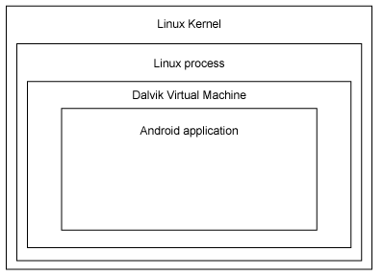

*Kiến trúc một ứng dụng Android*

Mỗi ứng dụng Android gồm có một hoặc nhiều thành phần sau đây:

* **Activity (Hoạt động):** Mỗi ứng dụng đều có một giao diện người dùng nhìn thấy được, và giao diện đó sẽ được hiển thị bởi các Activity. Một Activity tương ứng với một màn hình hiển thị đơn lẻ của ứng dụng (có thể liên tưởng tới một của sổ trong một ứng dụng trên nền Windows), mà thông qua đó ứng dụng và người dùng tương tác trực tiếp với nhau.
* **Services (Dịch vụ)**: Dịch vụ là các thành phần chạy dưới nền, thực thi các tác vụ cần thời gian dài. Một dịch vụ nên được sử dụng đối với bất kỳ ứng dụng nào cần tồn tại trong một thời gian dài, chẳng hạn như một trình giám sát mạng hoặc ứng dụng kiểm tra-cập nhật.
* **Content providers (Trình cung cấp nội dung)**: Công việc của một trình cung cấp nội dung là quản lý truy cập vào dữ liệu đang tồn tại, chẳng hạn như một cơ sở dữ liệu SQLite, tập tin trên thẻ nhớ, danh bạ của điện thoại… Thông qua trình cung cấp nội dung, ứng dụng có thể truy cập và chỉnh sửa dữ liệu (nếu được cập quyền).
* **Broadcast receivers (Trình thu sóng phát):** Một thành phần của ứng dụng Android có thể được khởi chạy để xử lý một phần tử dữ liệu hoặc đáp ứng một sự kiện, chẳng hạn như nhận một văn bản thông báo.

Một dự án Android có chứa một tập tin tên là AndroidManifest.xml. AndroidManifest.xml chứa các thông tin cấu hình cần thiết để cài đặt ứng dụng vào thiết bị. Nó gồm các tên lớp cần thiết và các kiểu sự kiện mà ứng dụng có thể xử lý, và các quyền hạn ứng dụng cần có để chạy. Mỗi ứng dụng có thể yêu cầu được cấp các quyền hạn riêng. Điều này giúp giảm bớt khả năng xảy ra là một ứng dụng xấu có thể truy cập đến những thành phần không được phép.

### 2.3.3 Bộ công cụ phát triển phần mềm Android Android SDK

Cách dễ nhất để bắt đầu phát triển các ứng dụng Android là tải về Bộ công cụ phát triển phần mềm Android – Android SDK và Môi trường phát triển tích hợp Eclipse - Eclipse IDE. Việc phát triển Android có thể thực hiện trên hệ điều hành Windows, Mac OS hoặc Linux.

● Bộ công cụ Android SDK có đầy đủ các thành phần cần thiết cho việc phát triển một ứng dụng cho thiết bị chạy Android:

● Bộ thư viện lập trình của Android

● Trình quản lý máy ảo AVD, giúp tạo và quản lý các máy ảo Android (Emulator) phục vụ cho công việc testing và debugging.

● Bộ công cụ nhúng (plugin) cho Eclipse hỗ trợ việc lập trình như cửa sổ ghi log *LogCat*, trình duyệt file trên thiết bị *File Explorer*…

## 2.4 FireBase.



Firebase là một trong những BaaS (Backend as a Service), tức là một dịch vụ cung cấp các giải pháp backend cho các ứng dụng web và di động. Bạn không cần phải tự thiết kế, triển khai và quản lý server hay cơ sở dữ liệu của mình, mà chỉ cần sử dụng các API và SDK do Firebase cung cấp để kết nối với các dịch vụ của nó. Bằng cách này, bạn có thể tiết kiệm thời gian, chi phí và công sức cho việc xây dựng backend. Firebase được ra đời vào năm 2011 bởi James Tamplin và Andrew Lee với tên gọi ban đầu là Evolve, một nền tảng cung cấp các API để tích hợp tính năng chat vào các trang web. Sau đó, họ nhận ra rằng nền tảng này được sử dụng để truyền dữ liệu ứng dụng chứ không chỉ là chat. Họ đã phát triển Evolve thành Firebase và công bố nó vào tháng 4 năm 2012. Đến tháng 10 năm 2014, Firebase đã được Google mua lại và trở thành một phần của Google Cloud Platform.

Hiện nay, Firebase có hơn 20 dịch vụ khác nhau để hỗ trợ các nhà phát triển ứng dụng web và di động. Các dịch vụ này có thể được chia thành ba nhóm chính: Build, Release & Monitor và Engage. Mỗi nhóm sản phẩm bao gồm nhiều công cụ và dịch vụ khác nhau để giải quyết các thách thức và nhu cầu phổ biến trong quá trình phát triển ứng dụng. Nhóm sản phẩm Build giúp bạn tăng tốc độ phát triển ứng dụng với cơ sở hạ tầng backend được quản lý hoàn toàn. Bạn không cần lo lắng về việc quản lý máy chủ hay cấu hình cơ sở dữ liệu. Firebase cung cấp cho bạn các giải pháp như: **Cloud Firestore:** Một cơ sở dữ liệu NoSQL đám mây có thể mở rộng để lưu trữ và truy vấn dữ liệu cho ứng dụng của bạn. **Authentication:** Một dịch vụ xác thực người dùng hỗ trợ nhiều phương thức đăng nhập khác nhau, như email, mật khẩu, số điện thoại  , Google, Facebook, Twitter... **Extensions:** Những gói mã nguồn mở được đóng gói sẵn để tự động hóa các tác vụ phát triển thông thường, như đồng bộ hóa dữ liệu giữa Cloud Firestore và BigQuery, tích hợp với Algolia để tìm kiếm, gửi email khi có sự kiện xảy ra, xử lý thanh toán với Stripe... **Crashlytics:** Một dịch vụ báo cáo sự cố giúp bạn xác định, ưu tiên và khắc phục các lỗi gây ra sự cố trong ứng dụng của bạn. **Performance Monitoring:** Một dịch vụ giám sát hiệu suất giúp bạn đo lường và cải thiện hiệu suất của ứng dụng như thời gian tải ứng dụng, thời gian phản hồi của mạng, tiêu thụ pin và nhiều hơn nữa. **Cloud Messaging:** Một dịch vụ cho phép bạn gửi tin nhắn và thông báo đẩy cho người dùng của bạn, như thông báo về các sự kiện, khuyến mãi, cập nhật tin tức,…

Cloud Firestore: là cơ sở dữ liệu phi quan hệ ,là một loại cơ sở dữ liệu không tuân theo mô hình quan hệ của cơ sở dữ liệu truyền thống. Trong cơ sở dữ liệu quan hệ, dữ liệu được tổ chức thành các bảng có mối quan hệ với nhau thông qua các khóa ngoại. Tuy nhiên, trong cơ sở dữ liệu phi quan hệ, dữ liệu thường được tổ chức theo các cấu trúc linh hoạt hơn như tài liệu, cặp khóa-giá trị, cột hoặc đồ thị.

**Bảng 2.1** Sự khác nhau giữa Sql và NoSql

|  |  |  |
| --- | --- | --- |
| Nội dung | SQL | NoSQL |
| **Ngôn ngữ Query** | Structured Query Language | Không có ngôn ngữ Query |
| Type | SQL databases là cơ sở dữ liệu dựa trên bảng | NoSQL databases có thể dựa trên tài liệu, cặp khóa-giá trị, cơ sở dữ liệu biểu đồ |
| Khả năng mở rộng | SQL databases có thể mở rộng theo chiều dọc | NoSQL databases có thể mở rộng theo chiều ngang |
| Ví dụ | Oracle, Postgres, and MS-SQL | MongoDB, Redis, , Neo4j, Cassandra, Hbase, FireStore |
| Phù hợp cho | Đây là 1 lựa chọn lý tưởng cho môi trường truy vấn phức tạp | Không phù hợp với truy vấn phức tạp |
| **Lưu trữ dữ liệu phân cấp** | Không thích hợp cho việc lưu trữ dữ liệu phân cấp. | Phù hợp cho kho lưu trữ dữ liệu phân cấp vì nó hỗ trợ phương thức cặp khóa-giá trị |
| **Mục đích sử dụng** | Được thiết kế dành cho các ứng dụng xử lý giao dịch trực tuyến trong giao dịch có độ ổn định cao và thích hợp để xử lí phân tích trực tuyến | Được thiết kế để phục vụ phân tích dữ liệu có cấu trúc chưa hoàn chỉnh. |
| **Lựa chọn sử dụng** | Dự án đã có yêu cầu dữ liệu rõ ràng xác định quan hệ logic có thể được xác định trước | Dự án yêu cầu dữ liệu không liên quan, khó xác định, đơn giản mềm dẻo khi đang phát triển |

## 2.5 Mô hình MVVM

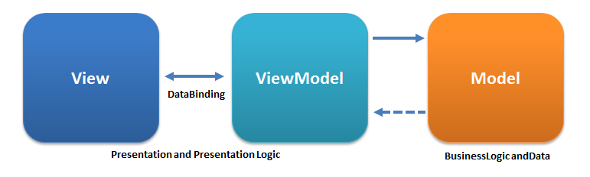

### 2.5.1 Khái niệm.

Mô hình MVVM (Model-View-ViewModel: là một kiến trúc thiết kế phần mềm được sử dụng rộng rãi trong phát triển ứng dụng di động Android. Nó giúp tách biệt logic dữ liệu (Model), giao diện người dùng (View), và logic xử lý giao diện (ViewModel) để làm cho mã nguồn dễ quản lý, bảo trì và kiểm thử hơn bên cạnh hai mô hình phát triển khác là MVC (Model-View-Controller) và MVP (Model-View-Presenter).

### 2.5.2 Lịch sử hình thành.

MVVM là một biến thể của mẫu thiết kế mô hình trình bày của Martin Powler. Nó được phát minh bởi các kiến trúc sư Microsoft, Ken Cooper và Ted Peters đặc biệt để đơn giản hóa việc lập trình theo hướng sự kiện của giao diện người dùng. Mẫu này được kết hợp vào Windows Presentation Foundation ( hệ thống đồ họa .NET của Microsoft ) và Silverlight (dẫn xuất ứng dụng Internet của WPF). John Gossman, một trong những kiến ​​trúc sư WPF và Silverlight của Microsoft, đã công bố MVVM trên blog của mình vào năm 2005.

Từ đó đến nay MVVM càng khẳng định vị thế của mình là một mô hình phù hợp cũng như mạnh mẽ trong phát triển phần mềm. Trong Google I/O 2017 Google đã công bố 1 chuẩn về **Architecture Components.** Nó hỗ trợ rất mạnh mẽ mô hình MVVM như một lời gợi ý của Google về mô hình này.Như chúng ta đã thảo luận, có nhiều loại kiến ​​trúc cho các ứng dụng Android. Các đề xuất chính của Google hỗ trợ MVVM, tận dụng những thứ như LiveData và ViewModels để giải quyết hai vấn đề phổ biến nhất mà ứng dụng Android phải đối mặt: thay đổi vòng đời và xoay màn hình. Sự tách biệt hợp lý giữa logic và hành vi cho phép các ứng dụng linh hoạt và dễ bảo trì.

### 2.5.3 Cấu trúc và cách hoạt động.

● Mô hình MVVM gồm có 3 thành phần chính là: Model, View, ViewModel.

**● ViewModel**

ViewModel là một abstraction của View. Nó sẽ lấy dữ liệu từ tầng Model, xử lý UI logic sau đố hiển thị data có liên quan tới view. ViewModel sẽ không có bất kỳ behavior này để tương tác với View. Như vậy để nhận biết khi nào cần hiển thị dữ liệu, View sẽ đăng ký lắng nghe sự kiện từ ViewModel.

ViewModels sẽ sử dụng các model nếu cần định nghĩa dữ liệu. Sự liên kết giữa View - ViewModel giúp chúng gửi và nhận dữ liệu, để hiểu rõ ta cần tìm hiểu các khái niệm về Binding, DataContext, Behaviors SDK. Nhờ đó ta tách code-behind của View và đưa xuống ViewModel.

**● View**

Thành phần giao diện của ứng dụng. View là thành phần duy nhất mà người dùng có thể tương tác được trong chương trình, nó chính là thành phần mô tả dữ liệu. Trong lập trình android, View là một activity, fragment, hay một custom view... Quan hệ giữa ViewModel và View là 1-n, nghĩa là nhiều View có thể liên kết với 1 ViewModel.

**● Model**

Model là các đối tượng giúp truy xuất và thao tác trên dữ liệu. Modelchứa phần data được lấy từ nhiều nguồn khác nhau, ví dụ như: từ remote hoặc từ data local.

Tuy nhiên cần phải lưu ý đó là model chỉ lưu giữ thông tin mà thôi, nó không quan tâm đến các hoạt động hay dịch vụ có thể thay đổi, điều khiển các thông tin đó. Ví dụ như nó không có trách nhiệm phải định dạng đoạn văn bản hiển thị như thế nào, hay làm sao để lấy một danh sách các item về từ remote server.

.

# CHƯƠNG 3: THIẾT KẾ VÀ XÂY DỰNG

## 3.1 Phân rã chức năng

### 3.1.1 Sơ đồ phân rã chức năng

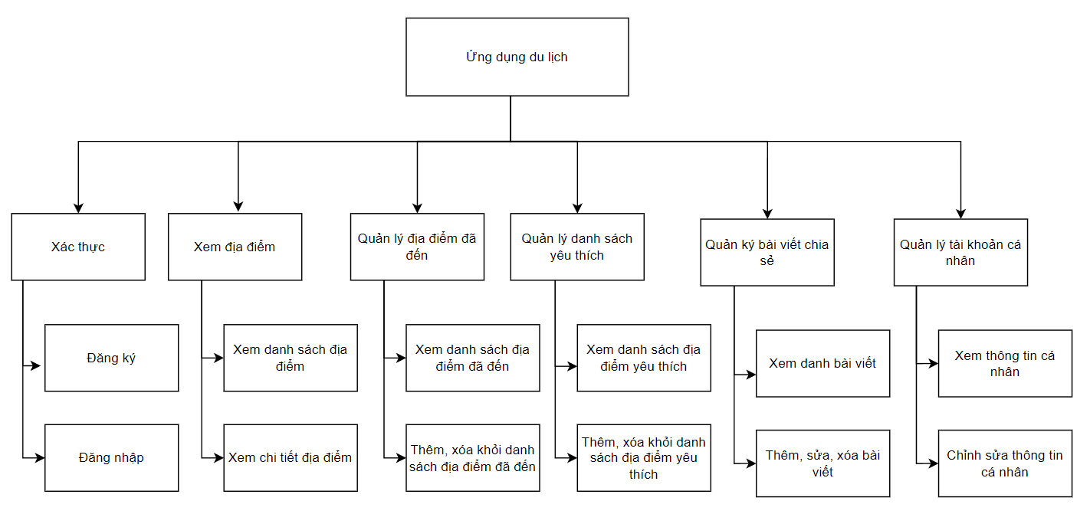

**Hình 3.1** Sơ đồ phân rã chức năng

### 3.1.2 Chi tiết chức năng

**3.1.2.1 Chức năng xác thực**

Thực hiện các tác vụ liên quan tới xác thực như là đăng nhập đăng, đăng ký, đăng xuất.

**3.1.2.2 Chức năng xem địa điểm**

Hiển thị danh sách danh sách các tỉnh thành, thông tin của tỉnh thành, danh sách, thông tin chi tiết về danh lam, thắng cảnh, địa danh tại tỉnh thành đó, danh sách các dịch vụ, danh sách và chi tiết bài viết chia sẻ về địa điểm đó.

**3.1.2.3 Quản lý địa điểm đã đến**

Thêm, xóa các tỉnh thành, danh lam, thắng cảnh trong danh sách các địa điểm đã đến, xem được các địa điểm đã đến, hiển thị danh lam đã đến trên bản đồ.

**3.1.2.4 Quản lý danh sách yêu thích**

Hiển thị danh sách tỉnh thành, địa danh yêu thích và thêm, xóa khỏi danh sách địa điểm, địa danh yêu thích của người dùng.

**3.1.2.5 Quản lý bài viết chia sẻ**

Hiển thị danh sách bài viết chia sẻ và thêm, sửa, xóa bài viết về một địa danh nào đó.

**3.1.2.6 Quản lý tài khoản cá nhân**

Hiển thị thông tin người dùng có bản: tên người dùng, email, ảnh đại diện,.. Người dùng có thể chỉnh sửa thông tin cá nhân của mình.

## 3.2 Sơ đồ UseCase

### 3.2.1 Sơ đồ UseCase tổng quát

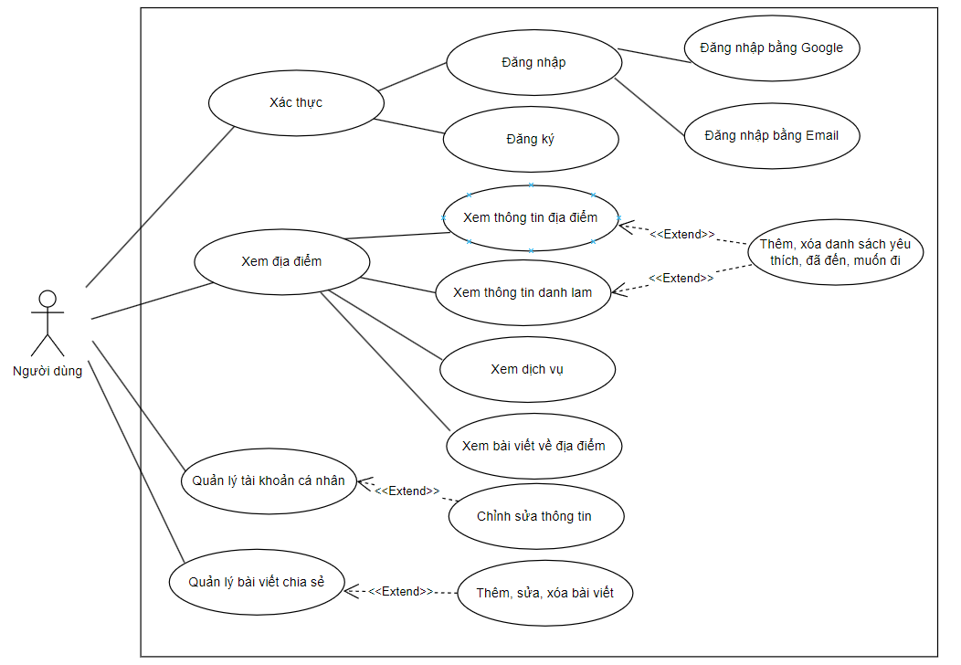

**Hình 3.2** Sơ đồ use case tổng quát

### 3.2.2 Phân tích quy trình tương tác

Trong phần này, ta sẽ đi liệt kê, mô tả chi tiết các quy trình của ứng dụng.

**● Xác thực :**

- Tác nhân: Người dùng

- Trong hoạt động xác thực sẽ có 2 hành động chính là đăng nhập và đăng ký.

- Hoạt động đăng ký: Để cần có thể sử dụng được ứng dụng, người dùng cần có tài khoản để đăng nhập. Với chức năng này người dùng sẽ phải điền đầy đủ thông tin về Email và mật khẩu để tạo một tài khoản để có thể sử dụng. Khi đó máy chủ sẽ kiểm tra xem tài khoản đã tồn tại hay chưa, nếu đã tồn tại thì thông báo cho người dùng để thay đổi thông tin, còn chưa tồn tại thì sẽ thông báo cho người dùng tạo tài khoản thành công và người dùng bắt đầu có thể sử dụng tài khoản để đăng nhập.

- Hoạt động đăng nhập: Với hành động đăng nhập này thì ứng dụng hỗ trợ hai phương thức để đăng nhập: đăng nhập bằng tài khoản Email mà chúng ta tạo bên phần đăng ký tài khoản và đăng nhập thông qua tài khoản Google. Với đăng nhập bằng tài khoản, người dùng phải nhập thông tin tại màn hình đăng nhập, còn đăng nhập thông qua tài khoản Google thì sẽ chọn phương thức đăng nhập qua Google và chọn tài khoản mình muốn đăng nhập. Sau khi đã hoàn thành thì máy chủ sẽ kiểm tra tài khoản của bạn đã đúng và tồn tại trong dữ liệu chưa, nếu đã có thì sẽ chuyển người dùng vào trong ứng dụng còn chưa thì sẽ thông báo cho người dùng với lỗi tương ứng. Đặc biệt hơn với chức năng đăng nhập bằng tài khoản Google thì, với lần đầu tiên đăng nhập thì máy chủ sẽ tạo ra một tài khoản mới và lưu nó vào trong dữ liệu chứ không cần phải qua chức năng đăng ký tài khoản.

**Bảng 3.1** Hoạt động đăng ký

|  |  |  |
| --- | --- | --- |
| Mã HĐ | Thực hiện | Mô tả chi tiết |
| DK01 | Người dùng | Người dùng chọn chức năng đăng ký và điền đầy đủ thông tin: Email, mật khẩu,… |
| DK02 | Client | Kiểm tra thông tin nhập vào có đầy đủ và chính xác hay không. Email nhập phải đúng cấu trúc của email:  ● Nếu chính xác thì chuyển sang bước DK04.  ● Nếu không chính xác thì chuyển sang bước DK03. |
| DK03 | Client | Thông báo thông tin điền vào không hợp lệ. |
| DK04 | Client | Gửi thông tin đăng ký lên máy chủ . |
| DK05 | Server | Kiểm tra thông tin gửi về đã tồn tại trong cơ sở dữ liệu chưa:  ● Nếu chưa tồn tại chuyển sang bước DK07.  ● Nếu đã tồn tại thì chuyển sang bước DK06. |
| DK06 | Client | Thông báo cho người dùng là thông tin đăng ký đã tồn tại, người dùng cần điền lại thông tin. |
| DK07 | Server | Thêm thông tin đăng ký của người dùng vào cơ sở dữ liệu, rồi chuyển sang bước DK08. |
| DK08 | Client | Thông báo cho người dùng đã đăng ký thành công. |

**Bảng 3.2** Hoạt động đăng nhập

|  |  |  |
| --- | --- | --- |
| Mã HĐ | Thực hiện | Mô tả chi tiết |
| DN01 | Người dùng | Người dùng chọn chức năng đăng nhập bằng tài khoản đăng đã đăng ký hoặc thông qua Google:  ● Nếu đăng nhập bằng tài khoản đăng ký: điền đầy đủ thông tin Email, mật khẩu rồi chuyển sang bước DN02.  ● Nếu đăng nhập thông qua Google: chọn nút đăng nhập bằng Google rồi chuyển sang bước DN04. |
| DN02 | Client | Kiểm tra thông tin nhập vào có đầy đủ và chính xác hay không. Email nhập phải đúng cấu trúc của email.  ● Nếu chính xác thì chuyển sang bước DN04  ● Nếu không chính xác thì chuyển sang bước DN03 |
| DN03 | Client | Thông báo thông tin điền vào không hợp lệ |
| DN04 | Server | Đăng nhập qua dịch vụ Email và Google của Firebase rồi chuyển sang bước DN05. |
| DN05 | Server | Kiểm tra thông tin gửi về đã tồn tại trong cơ sở dữ liệu chưa:  ● Nếu chưa tồn tại chuyển sang bước DN06.  ● Nếu đã tồn tại thì chuyển sang bước DN08. |
| DN06 | Client | ● Nêu đăng nhập bằng Google thì sẽ thông tin người dùng mới thì chuyển sang bước DN07.  ● Nếu đăng nhập bằng Email thì thông báo cho người dùng là thông tin đăng nhập sai người dùng cần điền lại thông tin. |
| DN07 | Server | Thêm thông tin mới vào cơ sở dữ liệu chuyển sang bước DN08. |
| DN08 | Client | Thông báo cho người dùng đã đăng nhập thành công |

**● Xem địa điểm :**

- Tác nhân: Người dùng

**-** Trong hoạt động xem địa điểm này sẽ có một số hành động như xem thông tin địa điểm, xem thông tin danh lam, xem dịch vụ, xem bài viết chia sẻ về địa điểm.

- Hoạt động xem thông tin địa điểm: Trong màn hình trang chủ sẽ xuất hiện danh sách các tỉnh thành, và người dùng có thể chọn các tỉnh thành đó để xem thông tin chi tiết về như văn hóa, địa lý, cảnh quan,…, một số hình ảnh minh họa, cũng như video giới thiệu về tỉnh thành đó.

- Xem thông tin danh lam: Trong phần xem thông tin địa điểm thì cũng sẽ có phần hiển thị danh sách các danh lam tại tỉnh thành đó, cũng như sẽ có danh sách danh lam của các tỉnh thành ở phần chức năng danh lam. Tại đây người dùng có thể tìm kiếm, chọn để xem chi tiết hơn về danh lam, thắng cảnh đó với một số thông tin cơ bản hình ảnh minh họa tiêu biểu tại nơi đây. Người dùng có thể sử dụng chức năng Google Maps để có thể di chuyển đến nơi này thông qua ứng dụng Google Map.

- Chức năng thêm, xóa khỏi danh sách yêu thích, đã đến, muốn đi: Trong khi người dùng xem thông tin về địa điểm tỉnh thành hay danh lam thắng cảnh thì người dùng có thể sử dụng chức năng thêm, xóa địa điểm đó trong danh sách tương ứng: danh sách yêu thich, danh sách các nơi đã đến, danh sách các nơi muốn đi. Nếu trong danh sách chưa có thì máy chủ sẽ thêm vào danh sách, còn chưa có thì máy chủ sẽ xóa khỏi danh sách và thay đổi giao diện nút của ứng dụng. Trong phần danh sách đã đến thì sẽ có một chức năng thêm quản lý được những tỉnh thành đã đến và hiển thị bằng các chấm đỏ trên bản đồ các danh lam thắng cảnh đã đến.

- Xem dịch vụ: Người dùng sẽ xem được danh sách các nơi nghỉ ngơi tại địa điểm được chọn.

- Xem bài viết về địa điểm: Người dùng có thể xem được danh sách các bài viết chia sẻ về tỉnh thành được chọn , cũng như xem được các bài viết chia sẻ về danh lam thắng cảnh.

**Bảng 3.3** Hoạt động xem địa điểm (tỉnh thành, danh lam)

|  |  |  |
| --- | --- | --- |
| Mã HĐ | Thực hiện | Mô tả chi tiết |
| DD01 | Người dùng | Người dùng chọn chức năng xem thông tin địa điểm rồi chuyển sang bước DD02. |
| DD02 | Server | Lấy thông tin về địa điểm chuyển sang bước DD03. |
| DD03 | Client | Hiển thị danh sách địa điểm. |
| DD04 | Người dùng | Chọn địa điểm muốn xem chuyển sang bước DD05. |
| DD05 | Client | Hiển thị chi tiết thông tin địa điểm. |

**Bảng 3.4** Hoạt động thêm,xóa danh sách yêu thích, muốn đi, đã tới

(tỉnh thành,danh lam)

|  |  |  |
| --- | --- | --- |
| Mã HĐ | Thực hiện | Mô tả chi tiết |
| CR01 | Người dùng | Người dùng chọn địa điểm chỉ định, chuyển sang bước CR02. |
| CR02 | Client | Hiển thị thông tin địa điểm. |
| CR03 | Người dùng | Chọn chức năng yêu thích, muốn đi, đã đến rồi chuyển đến bước CR04. |
| CR04 | Server | Kiểm tra trong danh sách tương ứng (DS yêu thích,DS muốn đi, DS đã đến) của người dùng đã tồn tại nơi này chưa:  ● Nếu đã có thì xóa vào danh sách.  ● Nếu chưa có thì thêm vào danh sách.  Cập nhập thông tin người người dùng và chuyển sang bước CR05. |
| CR05 | Client | Thông báo thêm/xóa trong danh sách thành công. |

**Bảng 3.5** Xem bài viết về địa điểm

|  |  |  |
| --- | --- | --- |
| Mã HĐ | Thực hiện | Mô tả chi tiết |
| XV01 | Người dùng | Người dùng chọn địa điểm chỉ định, chuyển sang bước XV02. |
| XV02 | Client | Hiển thị thông tin địa điểm, danh sách bài viết chia sẻ về địa điểm. |
| XV03 | Người dùng | Chọn bài viết muốn xem thì chuyển sang bước XV04. |
| XV04 | Client | Hiển thị thông tin về bài viết: tiêu đề, nội dung, ảnh,… |

**● Quản lý tài khoản cá nhân :**

- Tác nhân: Người dùng

**-** Trong hoạt động quản lý tài khoản cá nhân thì máy chủ sẽ trả về thông tin người dùng đăng nhập như là: tên người dùng , email, ảnh đại điện,..

- Tại đây người dùng có thể chỉnh sửa thông tin cá nhân của mình và chọn cập nhập, máy chủ sẽ cập nhập thông tin của người dùng dựa trên những thay đổi mà người dùng chọn.

**Bảng 3.6** Hoạt động quản lý tài khoản

|  |  |  |
| --- | --- | --- |
| Mã HĐ | Thực hiện | Mô tả chi tiết |
| TK01 | Người dùng | Người dùng chọn chức năng xem thông tin cá nhân. |
| TK02 | Server | Lấy thông tin người dùng trong cơ sở dữ liệu rồi chuyển sang bước TK03. |
| TK03 | Client | Hiển thị thông tin lên cho người dùng. |
| TK04 | Người dùng | Người dùng chọn chức năng chỉnh sửa thông tin, thay đổi thông tin muốn chỉnh sửa rồi chuyển sang bước TK05 |
| TK05 | Clinet | Kiểm tra xem có sự thay đổi nào đổi nào không:  ● Nếu không thì thông báo là không có thông tin nào thay đổi.  ● Nếu có thì chuyển sang bước TK06. |
| TK06 | Server | Cập nhập thông tin thay đổi cho người dùng và chuyển sang bước TK07. |
| TK07 | Client | Thông báo cập nhập thông tin thành công. |

**● Quản lý bài viết chia sẻ:**

- Tác nhân: Người dùng

**-** Trong hoạt động quản lý bài viết thì người dùng sẽ xem được những bài viết chia sẻ của mình và có thể thêm, sửa, xóa bài viết.

- Thêm bài viết: Trong phần xem bài viết về địa điểm trong phần xem địa điểm, người dùng có thể chọn chức năng thêm bài viết để đăng tải bài. Người dùng điền thông tin như tiêu đề, tên danh lam, thắng cảnh, nội dung bài viết, hình ảnh minh họa,.. và chọn đăng tải, máy chủ sẽ thêm bài viết đó vào dữ liệu và hiển thị cho người dùng.

- Chỉnh sửa, xóa bài viết: Người dùng chọn bài viết của mình, chọn chức năng mong muốn. Nếu chọn xóa thì máy chủ sẽ xóa bài viết ra khỏi dữ liệu, còn lại nếu chọn sửa thì người dùng sẽ điền thông tin muốn thay đổi và máy chủ sẽ cập nhập dữ liệu bài viết đó lại.

**Bảng 3.7** Hoạt động xem bài viết

|  |  |  |
| --- | --- | --- |
| Mã HĐ | Thực hiện | Mô tả chi tiết |
| BV01 | Người dùng | Người dùng chọn chức năng xem bài viết của bản thân |
| BV02 | Server | Lấy thông tin người dùng trong cơ sở dữ liệu rồi chuyển sang bước BV03. |
| BV03 | Client | Hiển thị thông tin lên cho người dùng. |
| BV04 | Người dùng | Người dùng chọn một bài viết nào đó để xem chi tiết rồi chuyển sang bước BV05 |
| BV05 | Client | Hiển thị chi tiết bài viết |

**Bảng 3.8** Hoạt động thêm bài viết

|  |  |  |
| --- | --- | --- |
| Mã HĐ | Thực hiện | Mô tả chi tiết |
| TV01 | Người dùng | Chọn tỉnh thành muốn tạo bài viết xong chọn chức năng tạo bài viết, điền đầy đủ thông tin: tiêu đề, nội dung, ảnh,… rồi chuyển đến bước TV02. |
| TV02 | Clinet | Kiểm tra đã đầy đủ thông tin chưa:  ● Nếu đã đầy đủ chuyển sang bước TV03.  ● Nếu chưa đầy đủ thì chuyển sang bước TV04. |
| TV03 | Server | Thêm bài viết vào cơ sở dữ liệu rồi chuyển sang bước TV05. |
| TV04 | Client | Thông báo người dùng phải điền đầy đủ thông tin. |
| TV05 | Client | Thông báo tạo bài viết thành công |

**Bảng 3.9** Hoạt động xóa, chỉnh sửa bài viết

|  |  |  |
| --- | --- | --- |
| Mã HĐ | Thực hiện | Mô tả chi tiết |
| EV01 | Người dùng | Chọn bài viết muốn tương tác và chọn chỉnh sửa hoặc xóa:  ● Nếu chọn xóa chuyển sang bước EV02.  ● Nếu chọn chỉnh sửa chuyển sang bước EV03. |
| EV02 | Server | Xóa bài viết trong cơ sở dữ liệu chuyển sang bước EV08. |
| EV03 | Client | Hiển thị thông tin vào viết và chuyển sang bước EV04 |
| EV04 | Người dùng | Thay đổi thông tin muốn chỉnh sửa rồi chuyển sang bước EV05. |
| EV05 | Client | Kiểm tra có thông tin thay đổi không:  ● Nếu có chuyển sang bước EV06.  ● Nếu không thì thông báo không có thông tin thay đổi. |
| EV06 | Client | Kiểm tra đã đầy đủ thông tin chưa:  ● Nếu đầy đủ thì chuyển sang bước EV07.  ● Nếu chưa đầy đủ thì thông báo cho người dùng là điền đầy đủ thông tin. |
| EV07 | Server | Cập nhập thông tin bài viết rồi chuyển sang bước EV08. |
| EV08 | Client | Thông báo sửa/xóa thành công. |

## 3.3 Sơ đồ Activity

**3.3.1 Đăng nhập**

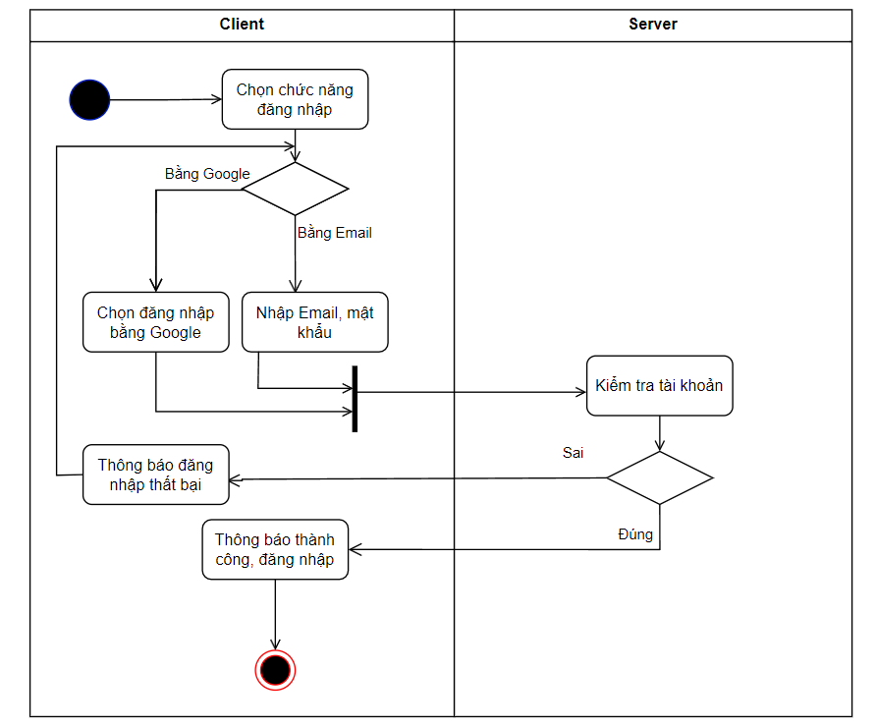

**Hình 3.3** Sơ đồ Activity chức năng đăng nhập

**3.3.2 Đăng ký**

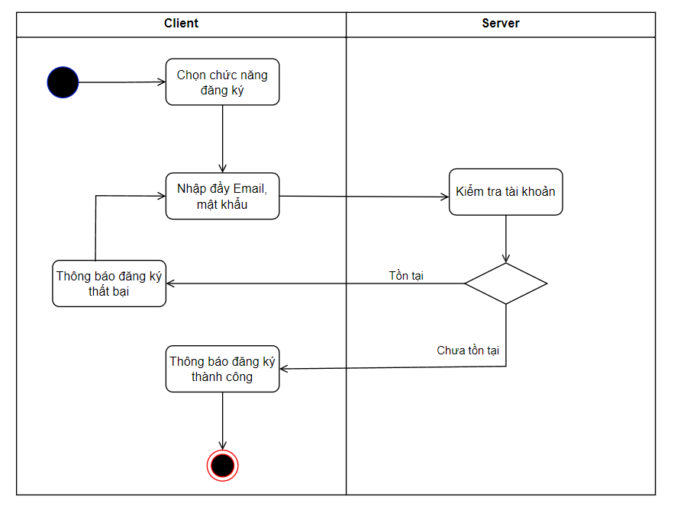

**Hình 3.4** Sơ đồ Activity chức năng đăng ký

**3.3.3 Xem thông tin địa điểm**

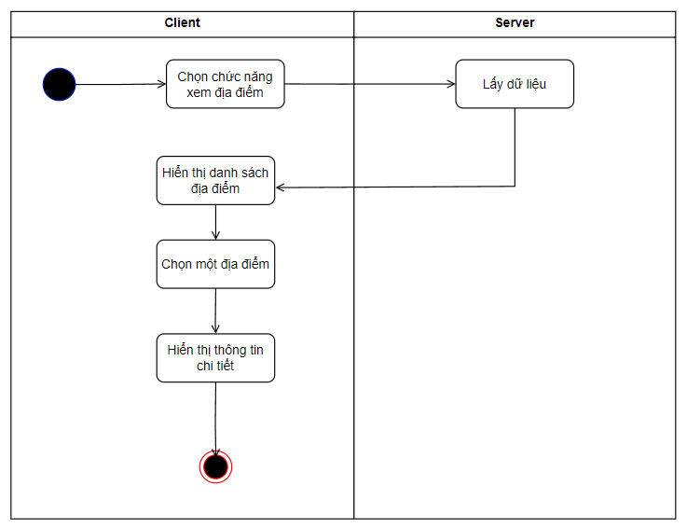

**Hình 3.5** Sơ đồ Activity chức năng xem thông tin địa điểm

**3.3.4 Thêm, xóa khỏi danh sách địa điểm yêu thích, đã đến, muốn đi**

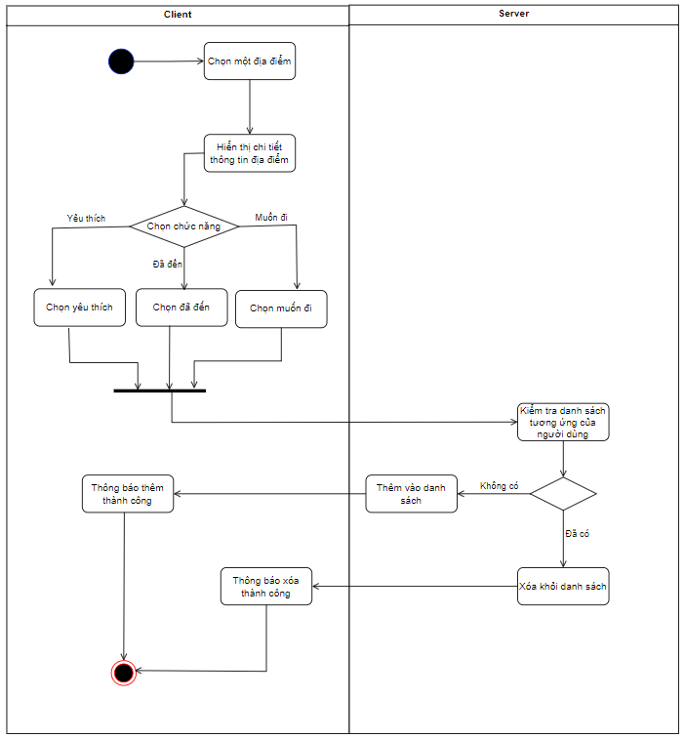

**Hình 3.6** Sơ đồ Activity chức năng thêm, xóa danh sách yêu thích, đã đến, muốn đi

**3.3.5 Quản lý tài khoản cá nhân**

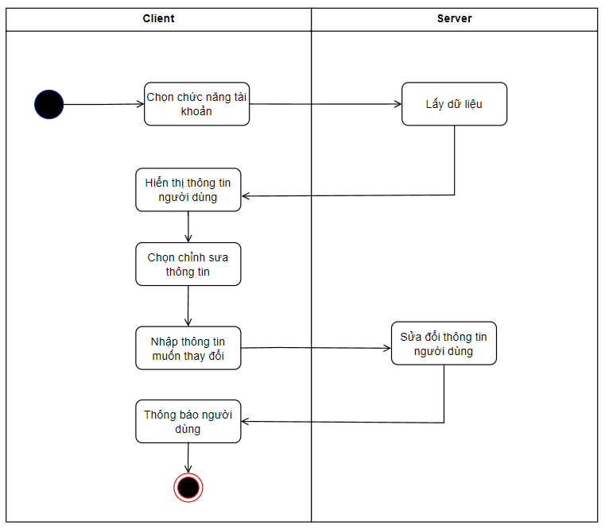

**Hình 3.7** Sơ đồ Activity chức năng quản lý tài khoản cá nhân

**3.3.6 Quản lý bài viết chia sẻ**

**3.3.6.1 Đăng tải bài viết**

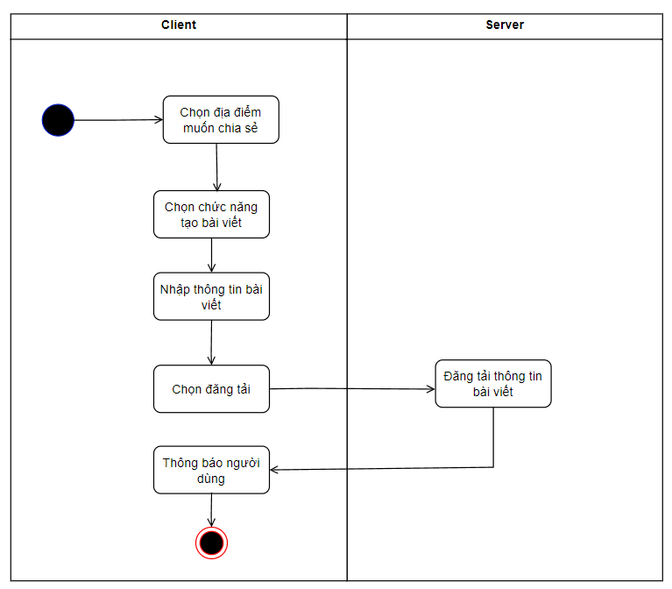

**Hình 3.8** Sơ đồ Activity chức năng đăng tải bài viết

**3.3.6.1 Chỉnh sửa, xóa tải bài viết**

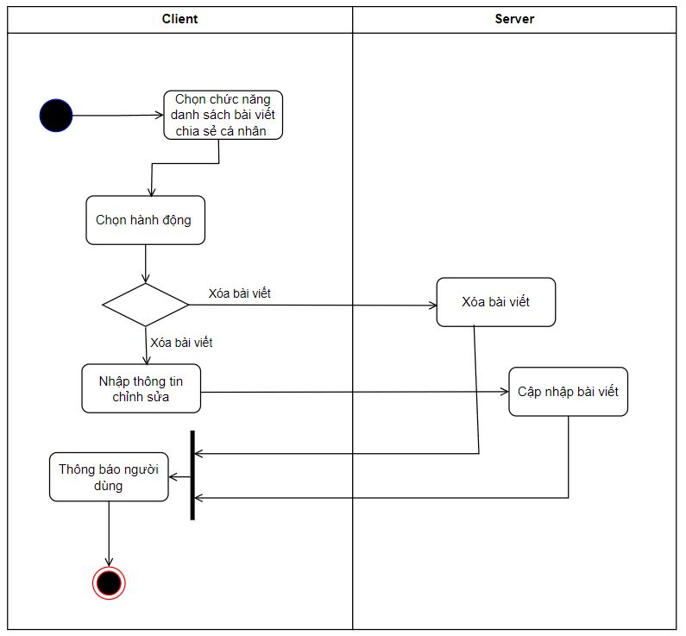

**Hình 3.9** Sơ đồ Activity chức năng chỉnh sửa, xóa bài viết

## 3.4 Cơ sở dữ liệu

- Sử dụng hệ quản trị cơ sở dữ liệu không quan hệ (NoSql) để lưu trữ dữ liệu là Firebase FireStore.

- Các Collections:

▪ Users: Lưu trữ thông tin của người dùng như email, tên người dùng, ảnh, danh sách địa điểm đã đến,…

▪ Provinces: Lưu trữ thông tin về các tỉnh thành như tên tỉnh thành, một số hình ảnh, thông tin giới thiệu,…

▪ Places: Lưu trữ thông tin về các danh lam, thắng cảnh, các địa điểm tham quan có tại các tỉnh thành như tên, thông tin giới thiệu, địa chỉ, ảnh,…

▪ Services: Lưu trữ thông tin các dịch vụ nhà ở, chỗ nghỉ ngơi như tên, địa chỉ,…

▪ Posts: Lưu trữ thông tin các bài chia sẻ về những địa điểm, danh lam thắng cảnh…

- Chi tiết key và kiểu dữ liệu trong một document của collection:

● Collection Users:

▪ idUser: String: Mã định danh người dùng

▪ name: String: Tên người dùng

▪ email: String: Email người dùng

▪ image: String: Ảnh đại diện

▪ favoriteProvinces: Array: Danh sách các tỉnh thành yêu thích

▪ favoritePlaces: Array: Danh sách các địa danh yêu thích

▪ visitedProvinces: Array: Danh sách tỉnh thành đã đến

▪ visitedPlaces: Array: Danh sách các địa danh đã đến

▪ placeWantToGo: Array: Danh sách địa danh muốn đến

▪ provinceWantToGo: Array: Danh sách tỉnh thành muốn đi

● Collection Provinces:

▪ idProvinces: String: Mã tỉnh thành

▪ name: String: Tên tỉnh thành

▪ culture: String: Thông tin văn hóa

▪ geo: String: Thông tin địa lý

▪ weather: String: Thông tin về thời tiết

▪ place: String: Danh sách địa điểm tham quan

▪ vehicle: String: Phương tiện di chuyển

▪ trafficNextCity: String: Giao thông liên tỉnh

▪ Sim: String: Các nhà mạng hỗ trợ tại tỉnh

▪ internet: String: Thông tin mạng internet

▪ internationalAirport: String: Thông tin sân bay quốc tế

▪ food: String: Thông tin món ăn đặc sản

▪ festival: String: Thông tin lễ hội

▪ emergencyContact: String: Thông tin liên lạc khẩn cấp

▪ medical: String: Thông tin y tế

▪ images: String: Hình ảnh địa điểm

▪ video: String: Video giới thiệu địa điểm

● Collection Places:

▪ idPlace: String: Mã danh lam,thắng cảnh

▪ idProvince: String: Mã tỉnh thành

▪ namePlace: String: Tên danh lam

▪ introduce: String: Thông tin giới thiệu về thắng cảnh

▪ locationMap: String: Địa chỉ google map

▪ images: Array: Danh sách hình ảnh

● Collection Posts:

▪ idPosts: String: Mã bài chia sẻ

▪ idUser: String: Mã người dùng

▪ namePlace: String: Tên địa danh

▪ idProvince: String: Mã tỉnh thành

▪ nameProvince: String: Tên tỉnh thành

▪ tittle: String: Tiêu đề bài viết

▪ content: String: Nội dung chia sẻ

▪ date: String: Ngày chia sẻ

▪ imagePosts: Array: Hình ảnh địa điểm, bài viết

▪ imageUser: String: Hình ảnh người dùng

▪ nameUser: String: Tên người dùng

● Collection Service:

▪ idService: String: Mã dịch vụ

▪ idProvince: String: Mã tỉnh thành

▪ name: String: Tên nơi cung cấp dịch vụ

▪ address: String: Địa chỉ

# CHƯƠNG 4: TRIỂN KHAI VÀ KẾT QUẢ

## 4.1 Triển khai

### 4.1.1 Công cụ phát triển

● Android Studio

**●** Firebase

### 4.1.2 Hướng dẫn cài đặt

● Yêu cầu phần cứng:

- CPU: 4 Core - 2 Ghz

- Ram: 2 GB

● Yêu cầu phần mềm :

- Android version: Android 7.0 Nougat trở lên.

● Hướng dẫn cài đặt:

- Sử dụng file apk được cung cấp để cài đặt lên thiết bị.

## 4.2 Kết quả

### 4.2.1 Kết quả đạt được

Sau quá trình triển khai thực hiện, sinh viên đã hoàn thành được các yêu cầu đề ra cụ thể:

▪ Xây dựng thành công công giao diện của ứng dụng.

▪ Xây dựng được cơ sở dữ liệu cơ bản trên FireStore Firebase.

▪ Các chức năng cơ bản được đề ra có thể chạy được.

### 4.2.2 Giao diện ứng dụng

● Logo ứng dụng :



**Hình 4.1** Logo ứng dụng

● Sau đây là một số hình ảnh giao diện của chương trình:

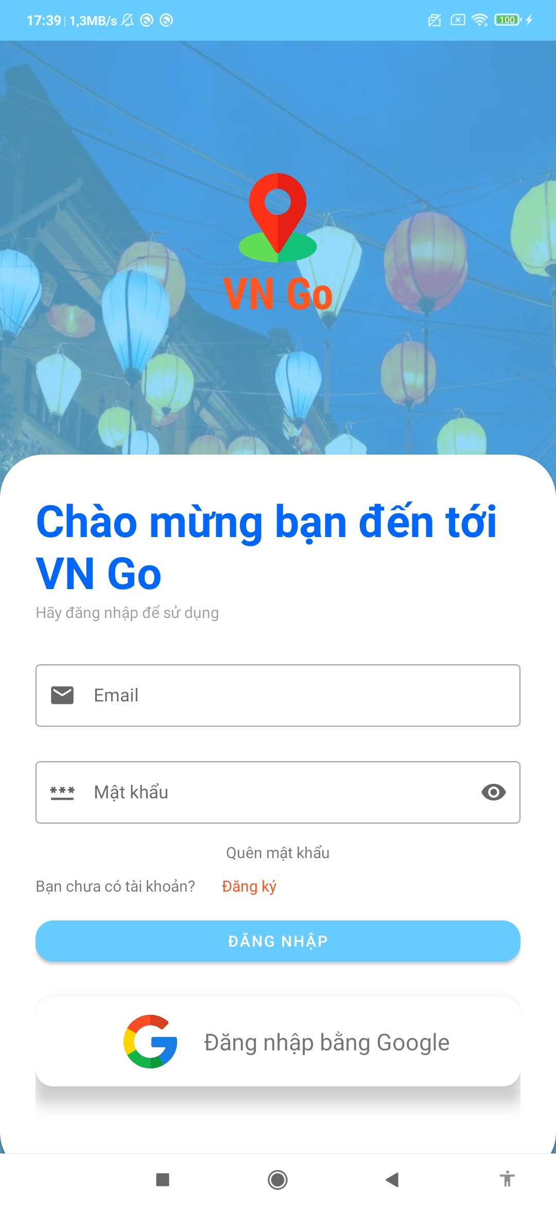 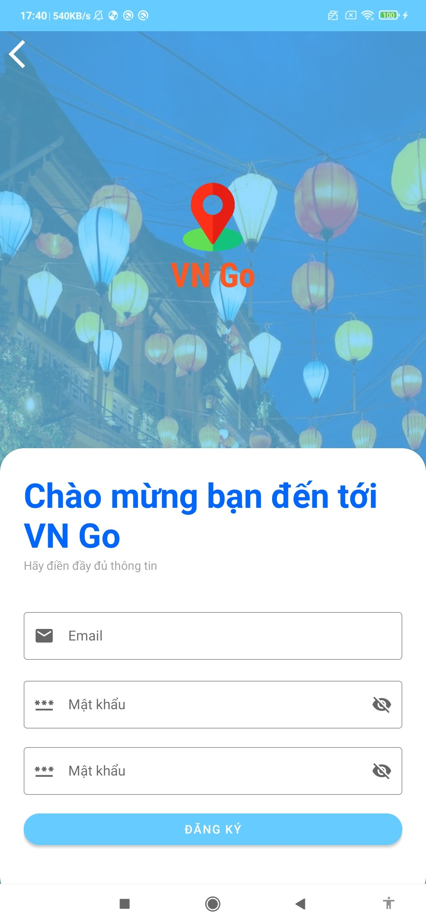

|  |  |
| --- | --- |
| **Hình 4.2** Màn hình đăng nhập | **Hình 4.3** Màn hình đăng ký |

● Người dùng tại màn hình đăng nhập điền thông tin hoặc có thể đăng nhập bằng Google. Người dùng điền thông tin để đăng ký tài khoản

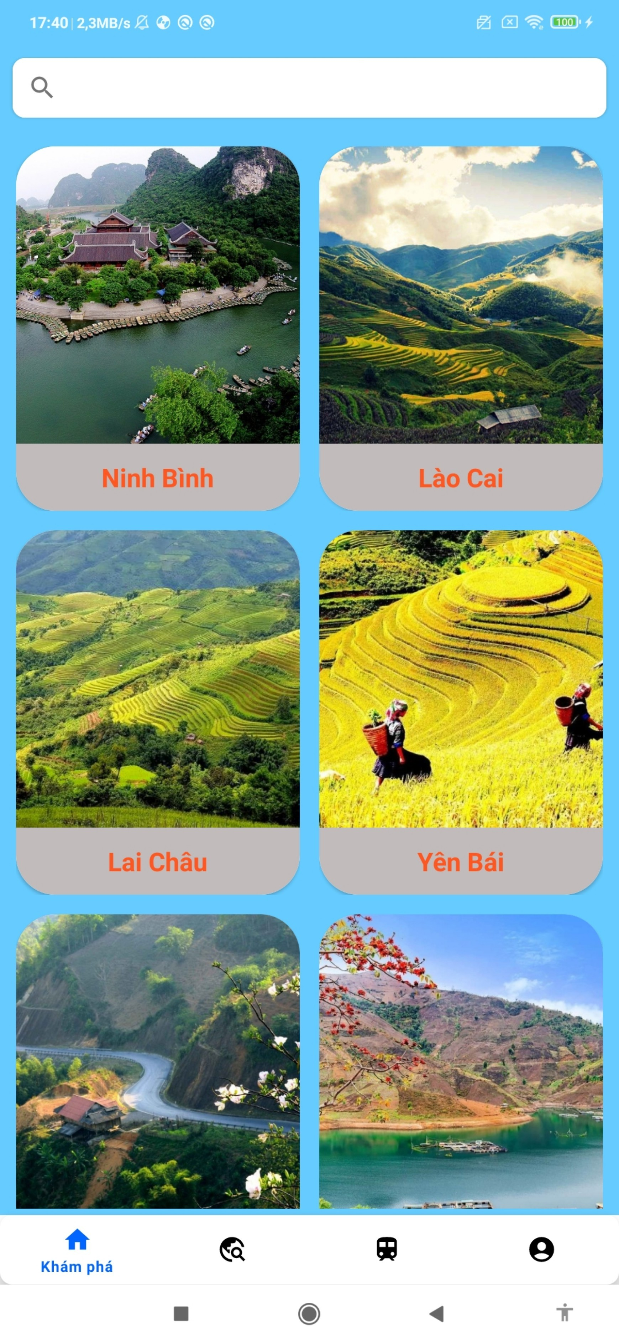 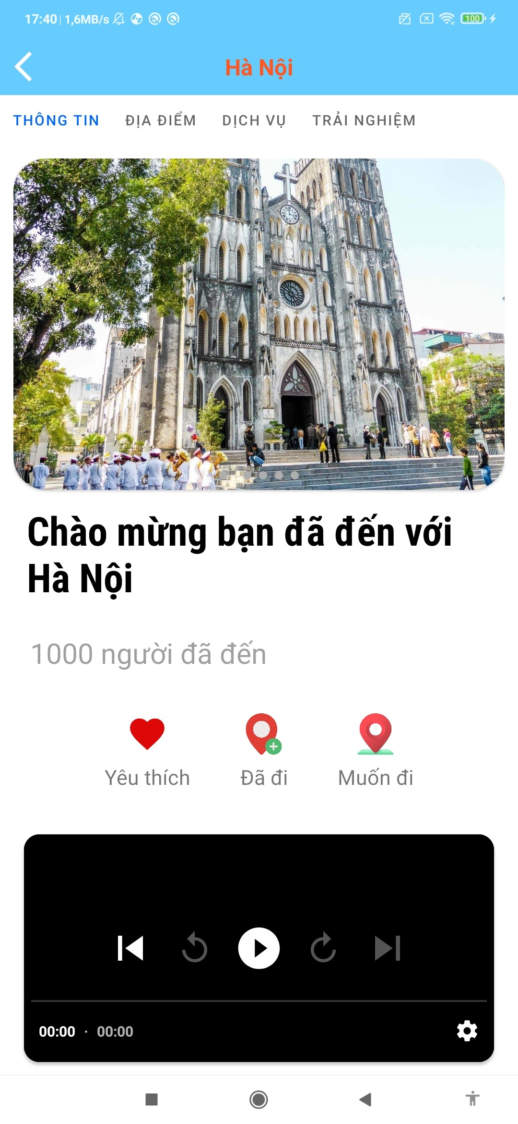

|  |  |
| --- | --- |
| **Hình 4.4** Màn hình khám phá | **Hình 4.5** Màn hình thông tin tỉnh thành |

● Sau khi đăng nhập thành công sẽ đến màn hình khám phá, hiển thị danh sách tỉnh thành. Bạn chọn một tỉnh thành nào đó sẽ chuyển đến màn thông tin tỉnh thành.

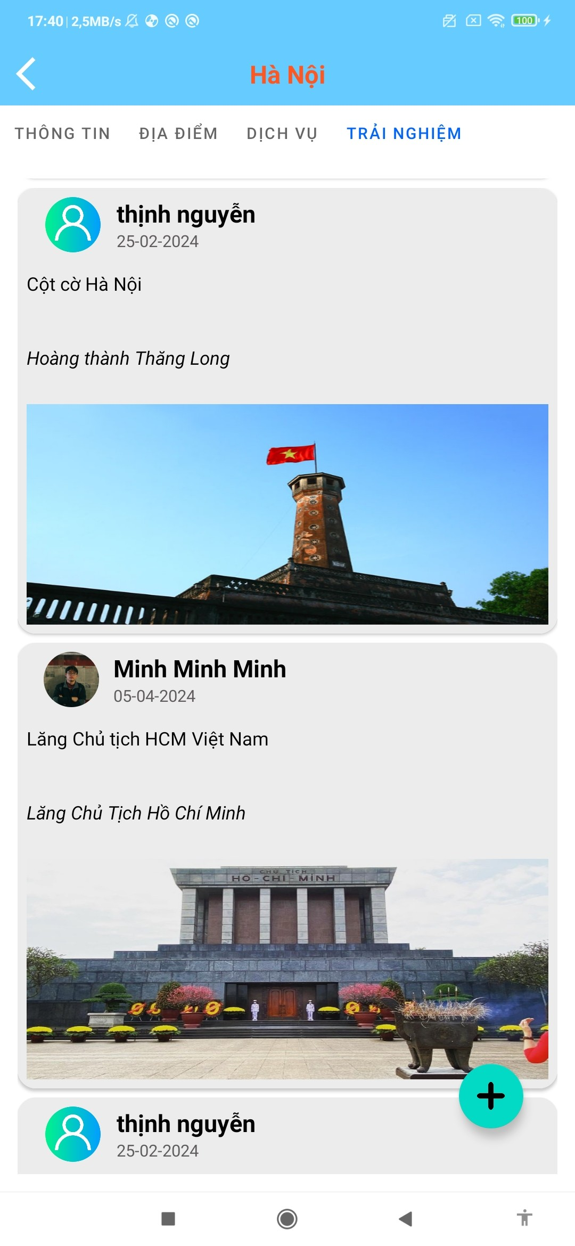 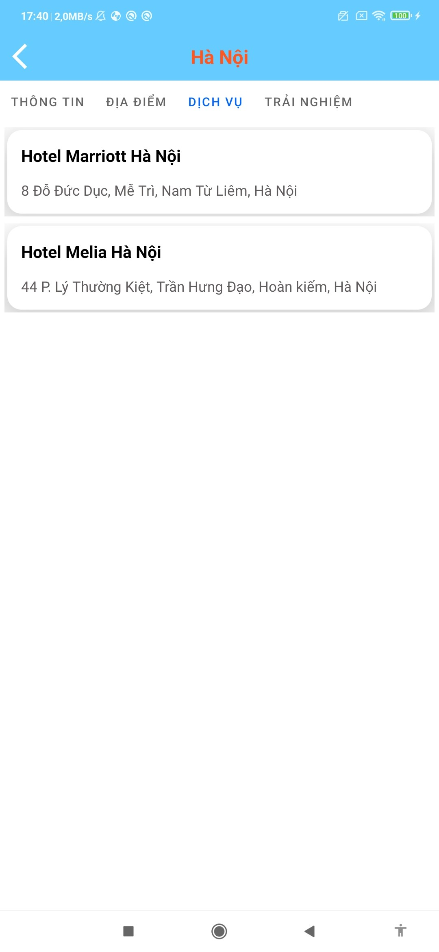

|  |  |
| --- | --- |
| **Hình 4.6** Màn hình danh sách bài viết | **Hình 4.7** Màn hình danh sách dịch vụ |

● Chọn chức năng trải nghiệm để xem được bài viết chia sẻ về địa điểm, chức năng dịch vụ để xem được danh sách nơi nghỉ ngơi tại địa điểm đó.

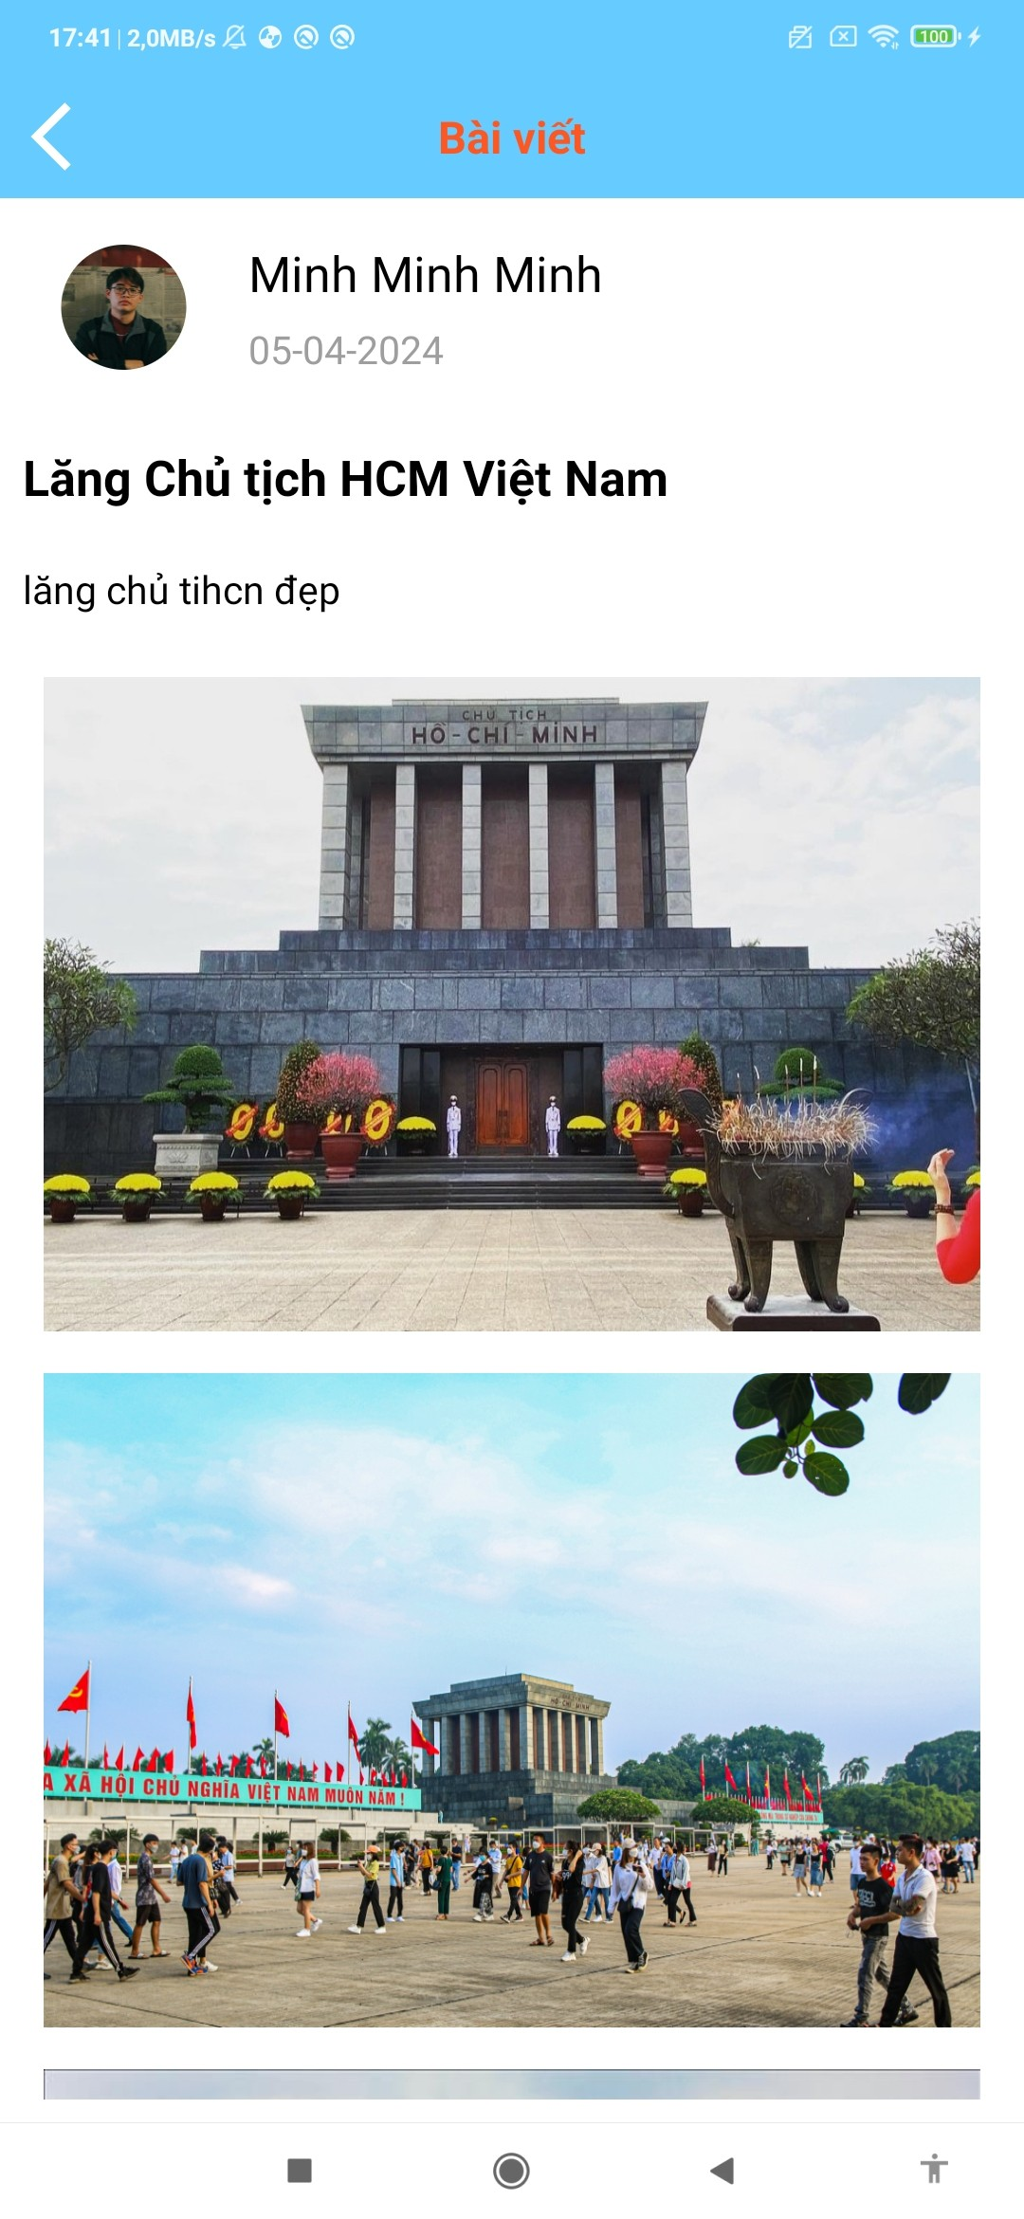 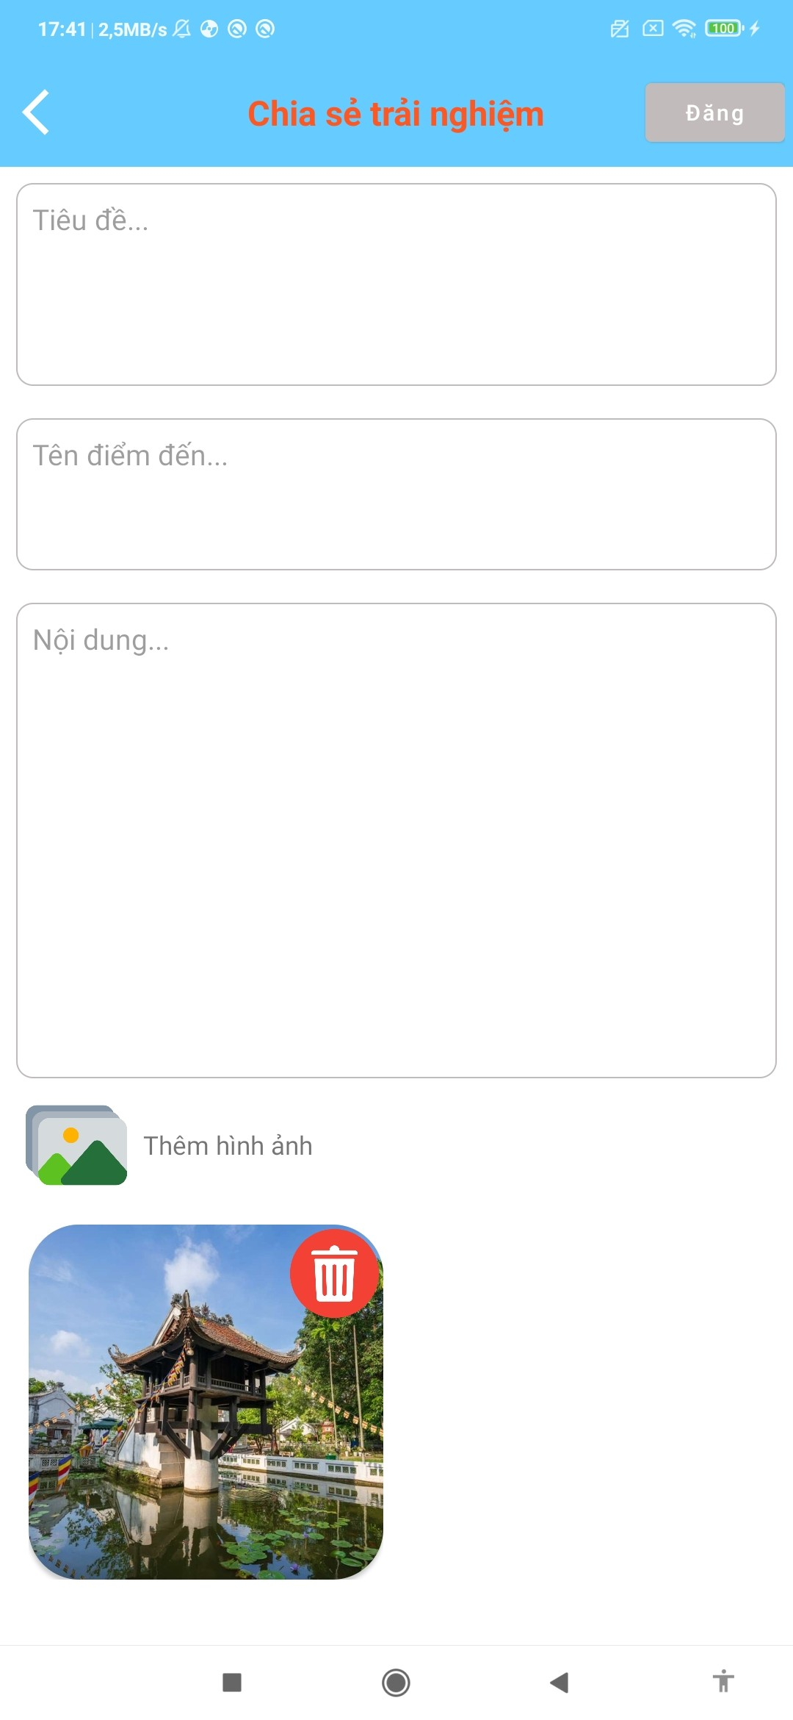

|  |  |
| --- | --- |
| **Hình 4.8** Màn hình chi tiết bài viết | **Hình 4.9** Màn hình tạo bài viết |

● Chọn một bài viết trong danh sách bài viết sẽ chuyển đến màn chi tiết bài viết để xem thông tin chi tiết hoặc có thể chọn chức năng tạo bài viết rồi chuyển sang màn tạo bài viết, điền đầy đủ thông tin để có thể tạo bài viết.

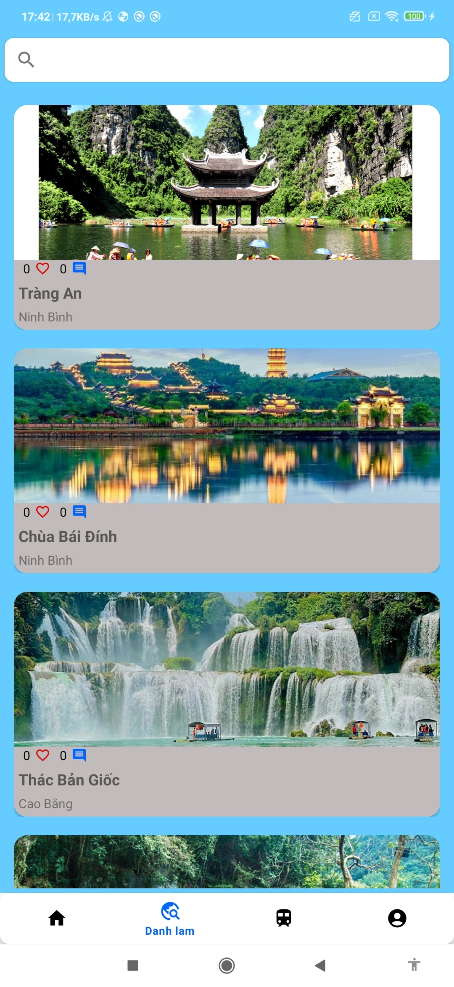 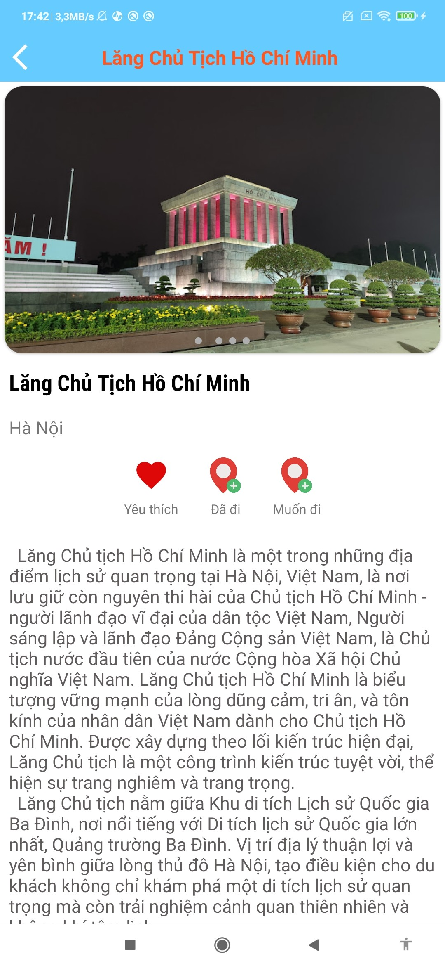

|  |  |
| --- | --- |
| **Hình 4.10** Màn hình danh sách danh lam | **Hình 4.11** Màn hình thông tin danh lam |

● Màn hình danh sách danh lam hiển thị danh sách danh lam, thắng cảnh và chọn một địa điểm bất kỳ sẽ chuyển sang màn thông tin danh lam để có thể xem chi tiết thông tin.

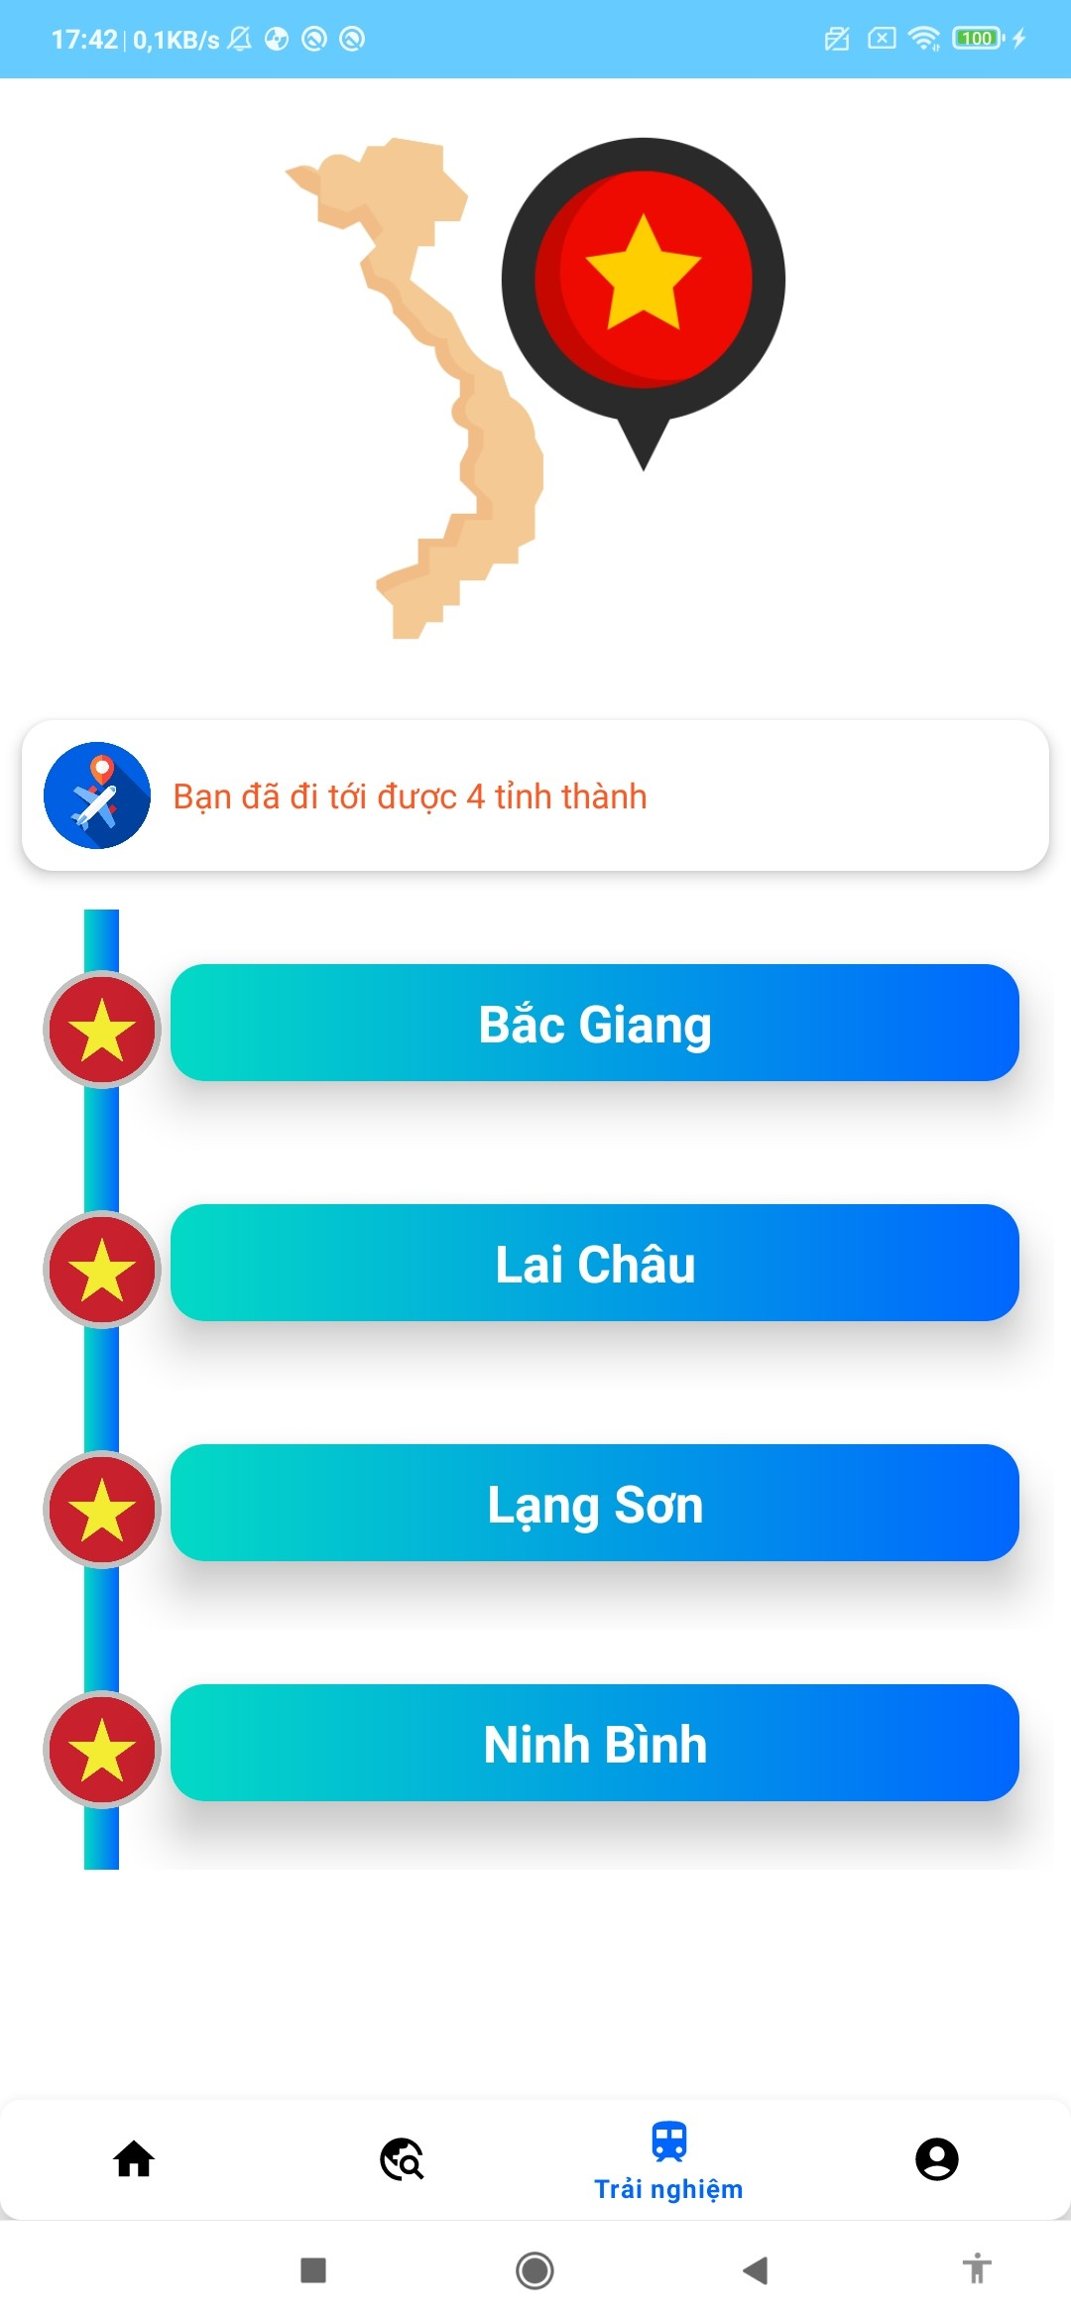 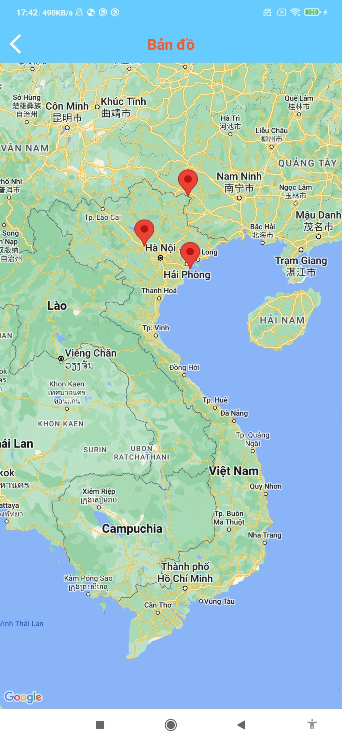

|  |  |
| --- | --- |
| **Hình 4.12** Màn hình trải nghiệm | **Hình 4.13** Màn hình bản đồ |

● Màn hình trải nghiệm sẽ hiển thị danh sách các tỉnh thành đã đến và chọn vào biểu tượng logo ứng dụng thì sẽ chuyển sang màn hình bản đồ có những điểm sẽ là các địa danh đã đến.

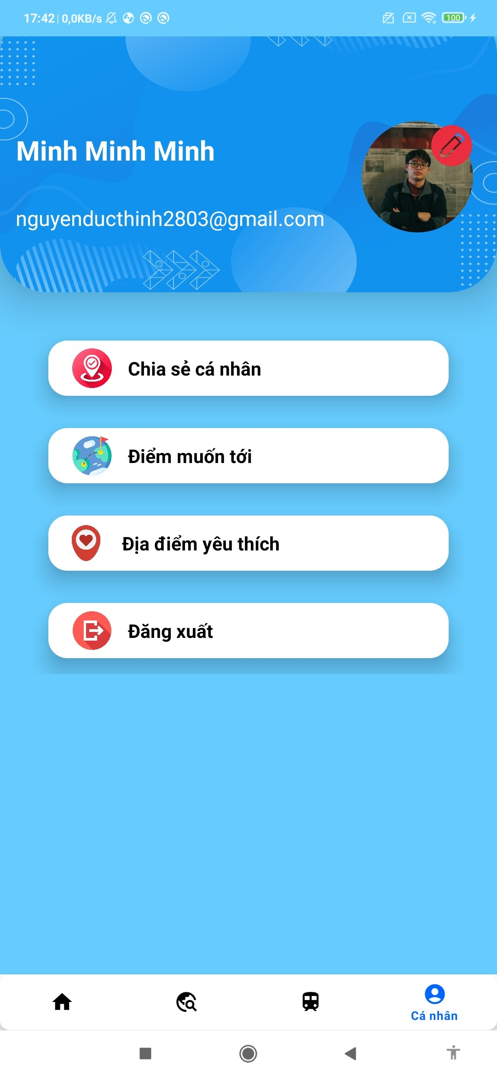 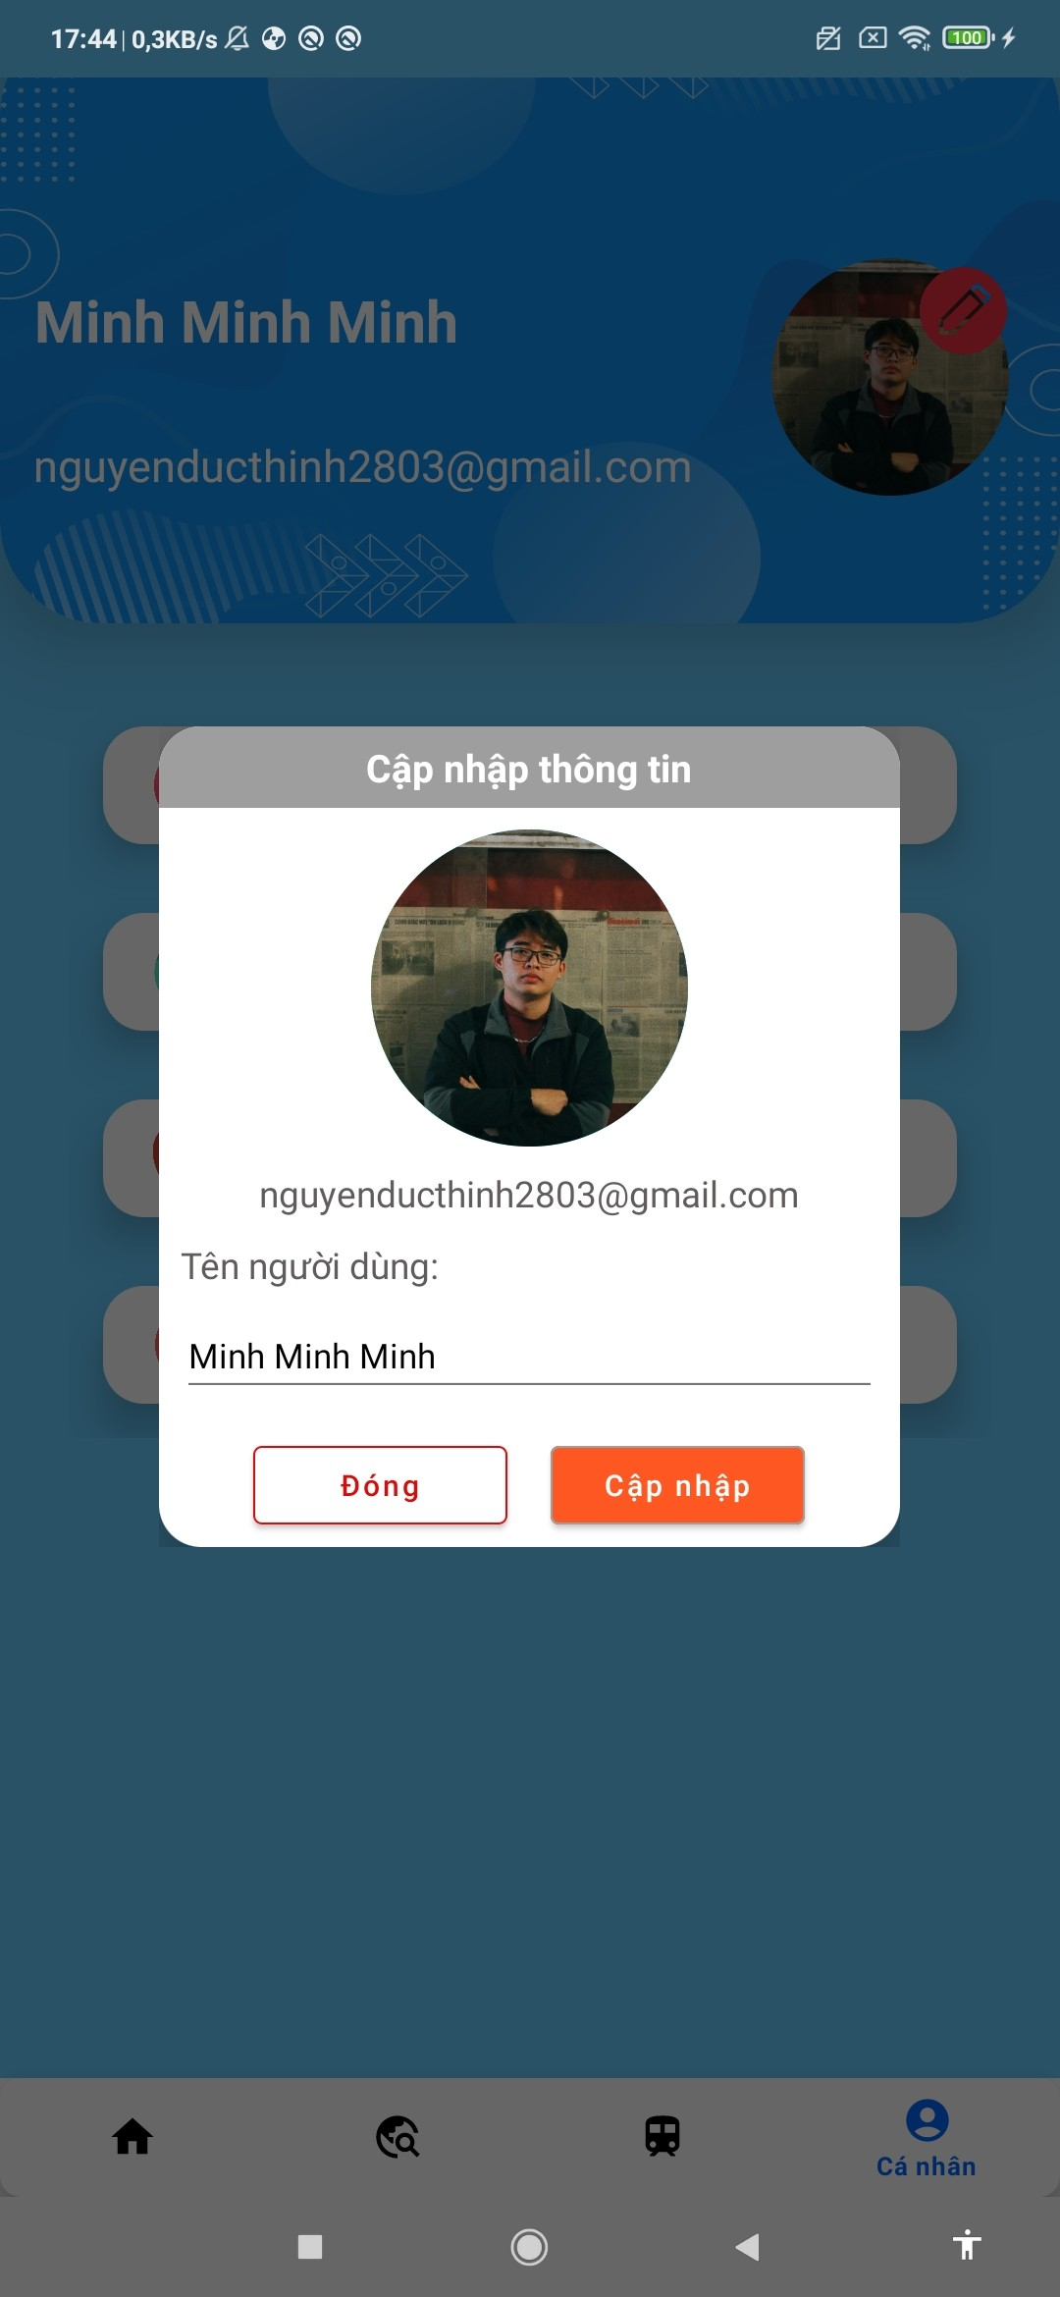

|  |  |
| --- | --- |
| **Hình 4.14** Màn hình tài khoản | **Hình 4.15** Màn hình chỉnh sửa thông tin tài khoản |

● Màn hình tài khoản cho biết một số thông tin cơ bản của người dùng và chọn chức năng chỉnh sửa thì sẽ có một cửa sổ hiển thị là màn chỉnh sửa thông tin để có thể thay đổi thông tin.

### 4.2.3 Đánh giá

**4.2.3.1 Ưu điểm**

● Chương trình có giao diện thân thiện, hoạt động ổn định, ít xảy ra lỗi trong quá trình chạy.

● Kết nối trong quá trình sử dụng tốt, có cơ chế và xử lý các lỗi kết nối bất ngờ (như ngắt kết nối do đường truyền mạng)

**4.2.3.2 Nhược điểm**

● Các thuật toán truy vấn, tương tác với dữ liệu, vẫn còn chưa tốt và hoạt động chậm.

● Chương trình chạy không được trơn tru trên một số thiết bị di động có cấu hình thấp.

**4.2.3.3 Hướng phát triển**

● Chương trình sẽ được hoàn thiện để có thể được phát hành ra thị trường trong thời gian tới.

● Tiếp tục tối ưu các thuật tuấn tương tác với dữ liệu nhằm giảm thời gian thực thi, mang lại hiệu năng tốt.

● Trong tương lai sẽ thêm nhiều tính năng hơn để phát triển ứng dụng đồng thời cải thiện trải nghiệm người người dùng, từ đó ứng dụng có thể phát hành trên các nền tảng khác ngoài Android như IOS,… Mong muốn ứng dụng sẽ trở thành người bạn đồng hành cùng tất cả mọi người yêu du lịch và sẽ quảng bá được văn hóa, du lịch Việt Nam.

**TÀI LIỆU THAM KHẢO**

**● Android Developers Website**

[*https://developer.android.com*](https://developer.android.com)

**● Firebase Website**

[*https://firebase.google.com*](https://firebase.google.com)

**● Mô hình MVVM (Model-View-ViewModel)**

[*https://learn.microsoft.com/en-us/dotnet/architecture/maui/mvvm*](https://learn.microsoft.com/en-us/dotnet/architecture/maui/mvvm)